



题 目 基于OpenCV的交通视频分析系统

学 院 软件学院

专 业 软件工程

学生姓名 杨舒然

学 号 2019141460498 年级 2019

指导教师 辛卫

教务处制表

二Ο二三年五月二十日

**摘 要**

软件工程

学生 杨舒然 指导老师 辛卫

**[摘要]** 本文介绍了一个基于OpenCV的交通视频分析系统，该系统利用计算机视觉技术分析交通视频，以实现自动化的交通监控和管理。在实现该系统的过程中，通过训练YOLOv5模型实现对车辆的检测；利用Deepsort算法实现对车辆的跟踪；采用PaddleOCR模型实现对车辆车牌的识别；并通过OpenCV和其他包辅助完成整个视频分析系统的开发。该系统能够对道路交通视频中的道路车辆进行检测和跟踪，并对车辆速度进行测算。此外，系统还可以对车辆违法行为（如压线、超速、逆行、两轮车未佩戴头盔等）进行抓拍，并对车牌进行识别。系统还具备选取ROI区域进行检测等功能。经过测试表明，该系统具有较高的准确性和稳定性，能够有效地实现对交通视频的自动化分析和监控，具有重要的实际应用价值，可以用于实现城市交通的智能化管理和监控，为城市交通管理部门提供更加高效、精准的交通监控和管理手段。

**[主题词]** 智慧交通，道路监控，OpenCV

**ABSTRACT**

Software Engineering

Student:Yang Shuran Adviser: Xin Wei

**[Abstract]** This paper introduces an OpenCV-based traffic video analysis system, which uses computer vision techniques to analyze traffic video for automated traffic monitoring and management. In the process of implementing this system, vehicle detection is achieved by training YOLOv5 model; vehicle tracking is achieved by using Deepsort algorithm; vehicle license plate recognition is achieved by using PaddleOCR model; and the development of the whole video analysis system is completed with the assistance of OpenCV and other packages. The system is able to detect and track road vehicles in road traffic video and measure the vehicle speed. In addition, the system can capture vehicle violations (such as pressing the line, speeding, going against traffic, two-wheelers without helmets, etc.) and identify license plates. The system also has functions such as selecting ROI areas for detection. After testing, the system has high accuracy and stability, and can effectively realize automatic analysis and monitoring of traffic video, which has important practical application value and can be used to realize intelligent management and monitoring of urban traffic, providing more efficient and accurate traffic monitoring and management means for urban traffic management departments.

**[Key Words]** Intelligent Transportation, Road Surveillance, OpenCV

**目 录**

1 绪 论 1

1.1 项目背景 1

1.2 国内外研究现状 1

1.3 项目主要工作 2

1.4 论文组织与结构 3

2背景知识简介 4

2.1 YOLOv5 4

2.2 DeepSORT 4

2.3 PaddleOCR 4

2.3 本章小结 5

3系统分析与设计 6

3.1 系统需求分析与建模 6

3.1.1 系统需求概述 6

3.1.2 需求清单 6

3.1.3 系统数据分析 8

3.1.4 系统功能分析 10

4系统实现 11

4.1实现环境与工具的简要说明 11

4.1.1 硬件环境 11

4.1.2 软件环境 11

4.2主要程序模块实现 11

4.2.1 车辆检测模型训练 11

4.2.2 车辆跟踪模型训练 16

4.2.3 车辆识别跟踪实现 16

4.2.4 ROI兴趣区域实现 22

4.2.5 车速测量实现 25

4.2.6 车辆压线识别实现 33

4.2.7 OCR检测模型训练 39

4.2.8 车辆违法处理 46

4.3 本章小结 51

5 工作总结和心得体会 52

5.1 工作总结 52

5.2 心得体会 52

附录1 任务申请书 57

附录2 可行性研究报告书 58

附录3 项目开发计划书 61

附录4 需求说明书 65

附录5 用户使用说明书 66

附录6 概要设计说明书 70

附录7 数据库设计说明书 73

附录8 测试报告 75

# 1 绪 论

## 1.1 项目背景

交通拥堵、交通事故等问题一直困扰着城市交通管理部门。传统的交通监控方式主要采用人工巡视和手动记录，效率低下且易出错。近年来，随着计算机视觉技术的发展，交通监控领域的自动化、智能化技术逐渐成为研究热点。

目前，许多交通监控系统利用计算机视觉技术进行交通视频分析，以实现自动化的交通监控和管理。其中，YOLOv5和Deepsort是两个目标检测和跟踪领域的先进技术，可以高效地识别和跟踪交通视频中的目标，例如车辆和电瓶摩托车等。OpenCV作为一种流行的计算机视觉库，提供了大量的图像处理、分析和识别函数，可以有效地支持交通视频分析系统的实现。

本项目旨在设计和实现一个基于OpenCV的交通视频分析系统，利用计算机视觉技术对交通视频进行分析，以实现自动化的交通监控和管理。该系统将通过对监控画面分析和车辆信息处理两个模块实现对交通视频的自动化分析。通过本项目的研究，可以提高交通监控和管理的效率，为城市交通管理部门提供更加高效、精准的交通监控和管理手段，有助于提升城市交通的智能化水平。

## 1.2 国内外研究现状

在过去几年里，计算机视觉和机器学习领域的迅速发展促进了各种交通视频分析系统的出现。这些系统采用了一系列先进的技术，例如OpenCV、YOLO和DeepSORT等，以实现道路车辆检测、追踪和违法情况记录。

作为一个强大的计算机视觉库，OpenCV的持续发展已经吸引了大量研究者的关注。在道路车辆检测方面，Viola和Jones（2001）提出了一种基于Haar特征的对象检测框架，该框架被广泛应用于OpenCV中[1]。这种方法在车辆检测和行人检测等场景中取得了一定的成功，但在复杂环境和实时场景中的表现仍有提升空间。

随着深度学习技术的崛起，基于卷积神经网络（CNN）的目标检测算法逐渐成为主流。Girshick等人（2014）提出了R-CNN（Regions with CNN features），这是一种基于区域提议的目标检测方法[2]。R-CNN虽然在准确性方面取得了显著提高，但其速度较慢，不适合实时应用。

为了提高实时性能，Girshick（2015）提出了Fast R-CNN[3]，进一步优化了目标检测速度。随后，Ren等人（2015）提出了Faster R-CNN[4]，在保持准确性的同时实现了更快的检测速度。然而，这些方法仍然不如YOLO等单阶段检测器快速。

在目标跟踪方面，Kalman滤波器被广泛用于跟踪算法中，如SORT（Simple Online and Real-time Tracking）算法。基于卡尔曼滤波器的跟踪算法对于简单场景具有较好的性能，但在复杂场景中，这种方法可能受到遮挡和相似外观等因素的影响。为了解决这些问题，研究者开始将深度学习技术应用于目标跟踪。DeepSORT就是一个典型的例子，它结合了SORT算法和深度学习特征提取，大大提高了多目标跟踪的性能。

近年来，研究者们还开始探索神经网络的压缩和优化，以满足边缘计算和移动设备等资源受限场景的需求。Sandler等人（2018）提出了MobileNetV2[5]，这是一种专为移动设备设计的轻量级卷积神经网络，可以在保持较高准确性的同时显著降低计算资源需求。类似地，MobileNet系列的发展也为实时交通视频分析系统的应用提供了可能。

此外，研究者们还关注在计算机视觉技术应用于交通视频分析系统时的伦理和隐私问题。例如，在车辆追踪和违法情况记录中，如何在保护公共安全的同时尊重个人隐私成为一个亟待解决的问题。研究者们正在探讨采用差分隐私和数据模糊化等技术来平衡这些需求[6]。

总结来说，各种计算机视觉技术为交通视频分析系统的发展提供了基础。这些技术的综合应用使得道路车辆检测、追踪和违法情况记录成为可能。随着计算机视觉和机器学习领域的进一步发展，交通视频分析系统的性能和准确性将得到持续提高。与此同时，伦理和隐私问题也将在未来的研究中得到更多关注。

## 1.3 项目主要工作

项目主要工作是实现了对交通道路的监控画面进行识别分析。车辆的识别跟踪部分通过YOLOv5对视频中的车辆进行识别检测，再通过Deepsort对检测车辆进行编号跟踪。系统主体编码通过使用OpenCV以及一些工具包实现对整个监控画面进行实时检测识别的道路监控系统。根据不同的功能需求可以将系统划分为五个功能模块。

1）车辆识别跟踪模块：系统对视频中的车辆进行了识别，跟踪，编号，分类，测速，统计六项分析操作。在系统中首先对识别出的车辆进行标识跟踪，通过检测框进行标注。并且将识别出的车辆分为了大型车辆，小型汽车以及摩托三轮车三种类别，通过三种不同的检测框颜色进行类别的区分。

2）违章识别采集模块：系统对车辆超速，压线，逆行进行了分析判断，同时对摩托三轮车辆是否佩戴头盔进行了分析判断。对于违章车辆系统将进行抓拍，并识别出车辆的车牌号进行存档。

3）违章分析自定义模块：①用户能够根据实际的场景需要，对系统的违章识别系统中的一些功能进行自定义设定。②用户可以在监控画面中标注出ROI兴趣区域，使得整个系统只针对画面中的一部分车辆进行识别跟踪分析。③用户可以自定义设置大型车辆，小型汽车以及摩托三轮车三种车辆类别的两个速度阈值，系统会根据车辆类别对应的三个速度区间分别进行分析处理。④用户可以自定义选择是否对车辆压线进行抓拍，同时可以自定义标注道路标线。⑤用户可以自定义选择是否对车辆逆行进行抓拍，并且能够规定道路的正确行驶方向。⑥用户可以自定义选择是否对车辆违停进行抓拍，并且能够规定车辆的允许停留时间。

4）管理模块：这个模块主要是视频交通分析系统的后台管理部分。①车辆数据管理：用户可以查看违法车辆数据和道路车流量数据，并对违法车辆数据和道路车流量数据进行添加删除修改查询打印操作。②监控设备管理：用户能够对监控设备进行添加删除修改查询操作，并能够查看单个监控设备对应的车辆数据信息。③用户管理：超级管理员用户能够对用户信息进行添加删除修改查询打印操作。④权限管理：超级管理员用户能够对权限信息进行管理，包括设定权限名称，以及其对应的操作，并能够分配给系统的用户。

5）数据展示模块：①统计分析：对违法行为进行统计分析，统计结果的输出方式包括流量表、流量曲线图等输出，可出具日报表、周报表、月报表以及年报表，并按照道路，监控设备来划分。②实时查看：用户能够选择监控设备查看当前监控的实时画面。

## 1.4 论文组织与结构

本论文主体部分由五部分组成，各部分作用分别为：

第一部分：绪论。本章介绍本项目的研究背景，陈述本项目相关的国内外研究现状，最后对本文的主要工作作出介绍。

第二部分：项目涉及的相关技术知识背景。

第三部分：系统概要设计。

第四部分：详细设计与实现。

第五部分：讨论和体会。本章写出了项目整个开发过程中的感悟和反思。总结全过程，介绍项目开发过程体会、项目评价、项目成功用于实际意义的阐述以及未来工作。

为了方便读者更进一步了解本文设计的系统项目，也便于有兴趣的读者进行二次开发，本文附录部分给出了项目的需求规格说明书、设计文档、软件测试文档、用户文档说明书以及项目的所有源码。

# 2背景知识简介

## 2.1 YOLOv5

YOLOv5是一种目标检测算法，全称为You Only Look Once version 5。它是由美国加州大学伯克利分校的Alexey Bochkovskiy等人在2020年提出的，是YOLO算法系列的较新版本[7]。与之前的版本相比，YOLOv5具有更高的精度和更快的检测速度。该算法采用了一种新的模型结构，包括更多的卷积层和更细致的特征图，以提高目标检测的准确性和效率。同时，YOLOv5还采用了更加灵活的训练方式，支持多种数据增强技术和网络结构变换，可以更好地适应各种场景下的目标检测任务。另外，YOLOv5还具有很好的通用性和可移植性。它可以在不同的硬件设备和平台上运行，如CPU、GPU、FPGA等，并且支持多种编程语言和框架，如Python、C++、PyTorch等。这些特点使得YOLOv5成为目前应用广泛的目标检测算法之一，在许多领域，如智能交通、工业视觉、物体识别等都有广泛的应用。

## 2.2 DeepSORT

DeepSORT是一种基于深度学习的目标跟踪算法，全称为Deep Learning-based SORT。它是由Nicolai Wojke等人在2017年提出的，是SORT（Simple Online and Realtime Tracking）算法的升级版[8]。DeepSORT主要通过深度学习技术来提高目标跟踪的准确性和鲁棒性。它采用了卷积神经网络（CNN）来提取目标的特征向量，并使用余弦距离来度量不同帧之间的目标相似度，从而实现目标的跟踪。同时，DeepSORT还引入了一些额外的信息，如目标运动模型和外观模型，来进一步提高目标跟踪的精度和稳定性。与SORT相比，DeepSORT能够在复杂场景下实现更好的目标跟踪效果。它在多目标跟踪方面表现出色，在各种视频监控、智能交通等领域都有广泛的应用。此外，DeepSORT还支持各种硬件设备和平台，并且可以与其他目标检测算法配合使用，如YOLOv5等，以进一步提高目标跟踪的效果。

## 2.3 PaddleOCR

PaddleOCR是由飞桨（PaddlePaddle）深度学习框架推出的一个基于深度学习的OCR（Optical Character Recognition，光学字符识别）工具库，旨在提供高效、准确、易用的OCR解决方案[9]。

PaddleOCR支持多种OCR任务，如中英文OCR、表格OCR、身份证OCR、车牌OCR等，并具有较高的识别准确率和稳定性。它采用了端到端的OCR框架，将文本检测和识别两个任务整合在一起，可以在单个模型中同时完成文本检测和识别的任务。此外，PaddleOCR还支持多种优化技术，如多尺度预测、数据增强、模型压缩等，可以进一步提高OCR的识别准确率和速度。PaddleOCR在多个OCR竞赛中取得了优异的成绩，并已经在各种实际场景中得到了广泛的应用，如金融、物流、法律、教育等领域。同时，PaddleOCR还具有开放源代码、易用性高、支持多种编程语言等特点，可以方便地与其他深度学习框架和工具集成，为开发者提供了一种高效、准确、易用的OCR解决方案。

## 2.3 本章小结

本章介绍了系统中使用的算法和模型。

# 3系统分析与设计

## 3.1 系统需求分析与建模

### 3.1.1 系统需求概述

交通视频分析系统旨在通过实时监控道路交通情况，对车辆进行检测、跟踪和识别，以及对违法行为进行自动记录。该系统将提高交通管理效率，提升道路安全，并协助执法部门在发生事故或违法行为时采取措施。本系统适用于城市道路、高速公路、停车场等各种交通场景。

### 3.1.2 需求清单

表3.1 需求功能清单

|  |  |  |
| --- | --- | --- |
| 模块 | 功能 | 功能描述 |
| 交通分析模块 | 车辆识别跟踪 | 对画面中的车辆进行跟踪识别，并进行检测框标注 |
| 违停检测 | 对违停路段进行检测，若停车超过规定时间则记录违法行为并存档 |
| 超速检测 | 对车辆进行监控，若出现超速行为则记录违法行为并存档 |
| 压双黄线检测 | 对双黄线路段进行检测，若出现压双黄线行为则记录违法行为并存档 |
| 逆行检测 | 对单行道路段进行检测，若出现逆行行为则记录违法行为并存档 |
| 车流量检测 | 对路段进行全天统计，对过往车辆进行统计计算 |
| 管理模块 | 车辆数据管理 | 添加删除修改查询非违法车辆数据（车牌号、时间、路段、图片）；添加删除修改查询打印违法车辆数据（车牌号、违法类型、时间、路段、图片），添加删除查询打印车流量数据（时间、流量、路段） |

续表

|  |  |  |
| --- | --- | --- |
| 管理模块 | 监控管理 | 添加删除修改查询监控设备信息(名称、道路、违法类型)，查看单个监控设备对应的车辆数据信息 |
| 道路管理 | 添加删除修改查询道路信息(名称、监控设备)，查看单个道路对应的车辆数据信息 |
| 用户管理 | 添加删除修改查询用户信息(账户名、密码、权限) |
| 权限管理 | 添加删除修改查询权限信息(名称、操作) |
| 数据展示模块 | 统计分析 | 对违法行为进行统计分析，统计结果的输出方式包括流量表、流量曲线图等输出，可出具日报表、周报表、月报表以及年报表，按照道路，监控设备来划分 |
| 实时查看 | 用户能够选择监控设备查看当前监控的实时画面 |
| 登录注册模块 | 登录 | 用户登录 |
| 注册 | 用户注册 |

### 3.1.3 系统数据分析

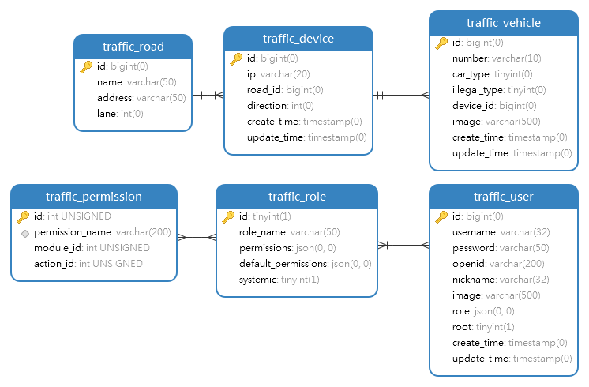

图3.2 E-R图

以下是系统各个数据实体及其所包含的数据项和数据项的相关说明。

表3.2 用户信息

|  |  |  |  |  |  |
| --- | --- | --- | --- | --- | --- |
| **字段名** | **字段类型** | **长度** | **是否为空** | **主键** | **备注** |
| id | bigint | 0 | NO | PRI | 用户id |
| username | varchar | 32 | NO |  | 用户名 |
| password | varchar | 50 | NO |  | 用户密码 |
| openid | varchar | 200 | YES |  |  |
| nickname | varchar | 32  500 | YES |  | 昵称 |
| image | varchar | YES |  | 头像 |
| role | json | 0 | NO |  | 权限 |
| root | tinyint | 1 | NO |  | 是否为超级管理员 |
| create_time | timestamp | 0 | NO |  |  |
| update_time | timestamp | 0 | NO |  |  |

表3.3 角色信息

|  |  |  |  |  |  |
| --- | --- | --- | --- | --- | --- |
| 字段名 | 字段类型 | 长度 | 是否为空 | 主键 | 备注 |
| id | tinyint |  | NO | PRI |  |
| role_name | varchar | 50 | NO |  | 权限名称 |
| permissions | json |  | NO |  |  |
| default_permissions | json |  | YES |  | 系统角色内置权限 |

|  |  |  |  |  |  |
| --- | --- | --- | --- | --- | --- |
| 字段名 | 字段类型 | 长度 | 是否为空 | 主键 | 备注 |
| systemic | tinyint |  | YES |  | 是否为系统内置角色 |

表3.4 权限信息

|  |  |  |  |  |  |
| --- | --- | --- | --- | --- | --- |
| 字段名 | 字段类型 | 长度 | 是否为空 | 主键 | 备注 |
| id | int |  | NO | PRI | 主键 |
| permission_name | varchar | 200 | NO | UNI | 权限 |
| module_id | int |  | NO |  | 模块ID |
| action_id | int |  | NO |  | 行为ID |

表3.5 车辆信息

|  |  |  |  |  |  |
| --- | --- | --- | --- | --- | --- |
| 字段名 | 字段类型 | 长度 | 是否为空 | 主键 | 备注 |
| id | bigint |  | NO | PRI |  |
| number | varchar | 10 | NO |  | 车牌号 |
| car_type | tinyint |  | YES |  | 车辆类型 |
| illegal_type | tinyint |  | NO |  | 违章类型：0-未违章 |
| device_id | bigint |  | NO |  | 设备编号 |
| image | varchar | 500 | NO |  | 抓拍照片 |
| create_time | timestamp |  | NO |  |  |
| update_time | timestamp |  | NO |  |  |

表3.6设备信息

|  |  |  |  |  |  |
| --- | --- | --- | --- | --- | --- |
| 字段名 | 字段类型 | 长度 | 是否为空 | 主键 | 备注 |
| id | bigint |  | NO | PRI | 设备编号 |
| ip | varchar | 20 | NO |  | 设备ip |
| road_id | bigint |  | NO |  | 道路编号 |
| direction | int |  | NO |  | 方向 |
| create_time | timestamp |  | NO |  |  |
| update_time | timestamp |  | NO |  |  |

表3.7道路信息

|  |  |  |  |  |  |
| --- | --- | --- | --- | --- | --- |
| 字段名 | 字段类型 | 长度 | 是否为空 | 主键 | 备注 |
| id | bigint |  | NO | PRI |  |
| name | varchar | 50 | NO |  | 道路名称 |
| address | varchar | 50 | NO |  | 地址 |
| lane | int |  | NO |  | 道路级别 |

### 3.1.4 系统功能分析

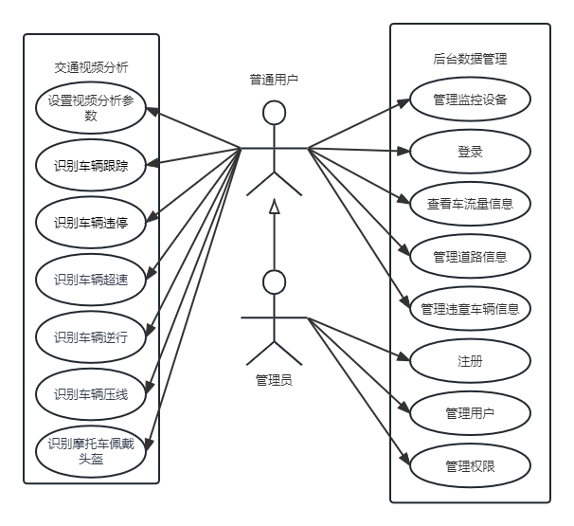

图3.8 系统用例图

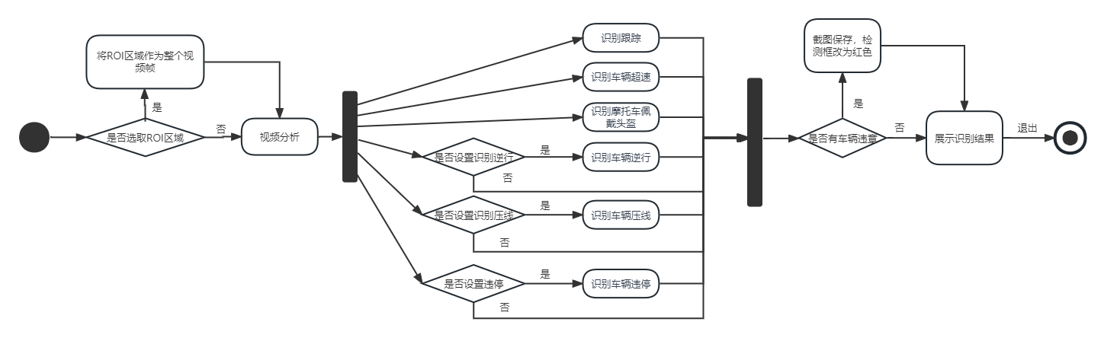

图3.9 视频分析子系统活动图

# 4系统实现

## 4.1实现环境与工具的简要说明

### 4.1.1 硬件环境

表4.1 硬件环境

|  |  |  |  |
| --- | --- | --- | --- |
| CPU | RAM | GPU | OS |
| Intel(R) Core(TM) i7-8750H 2.20GHz | 32.0 GB | NVIDIA RTX 2060 6G | Windows 10 |

### 4.1.2 软件环境

表4.2 软件环境

|  |  |
| --- | --- |
| Python | 3.8 |
| CUDA | 11.0 |
| cuDNN | 8.0.5 |
| PyTorch | 1.7.1 |
| TensorFlow-gpu | 2.4.0 |
| PaddlePaddle | 2.2.2 |
| paddleOCR | 2.6.1.3 |

## 4.2主要程序模块实现

### 4.2.1 车辆检测模型训练

①数据集收集和标注

从道路监控画面中选取了263张图片，按照7:3的比例分为训练集和验证集。

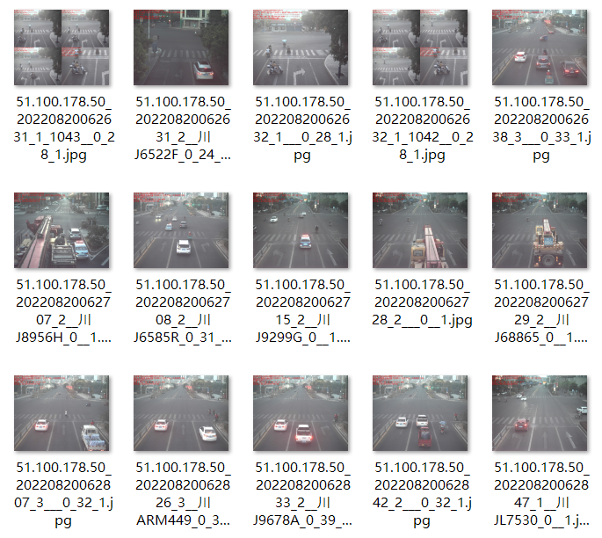

图4.3 数据集截图

使用LabelImg对截取图片采用YOLO标签格式进行手动标注，设定了三种类别，分别为car（普通车辆）、motor（电瓶车，摩托车，三轮车）、truck（大型车辆）

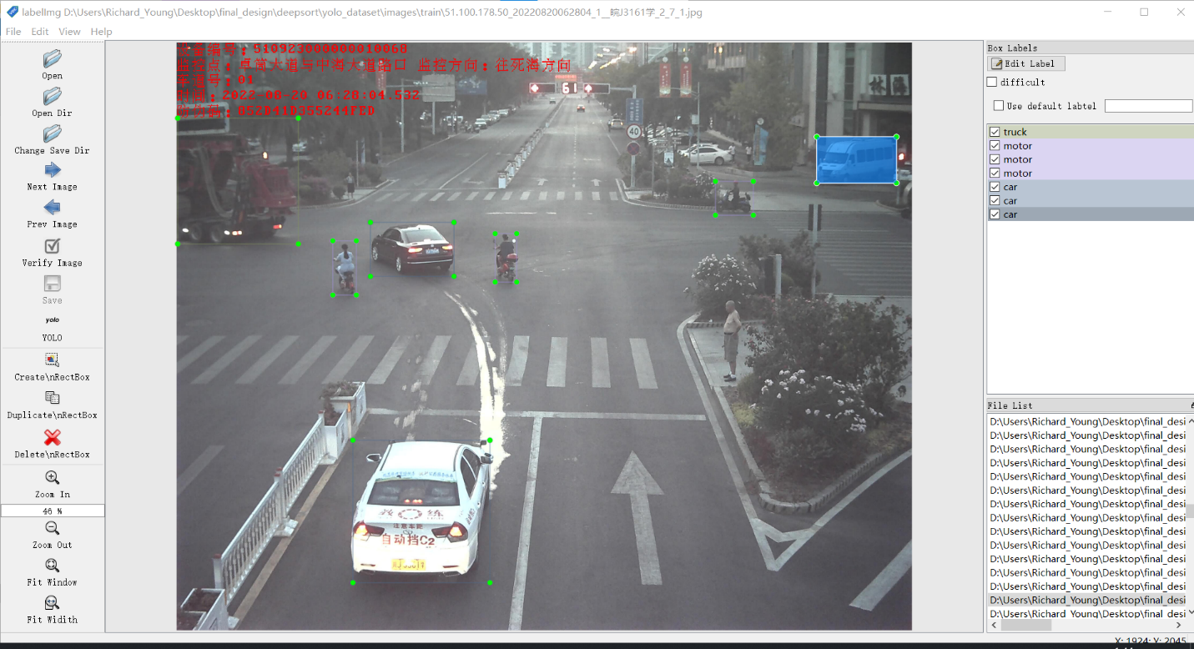

图4.4 LabelImg标注界面

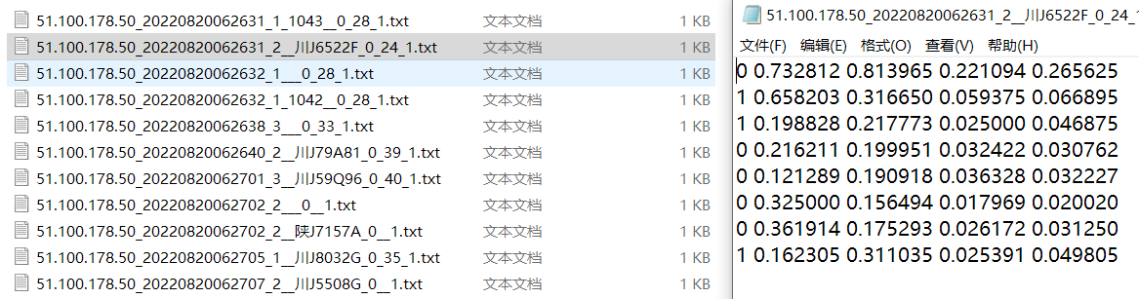

图4.5 标签文件及标签信息

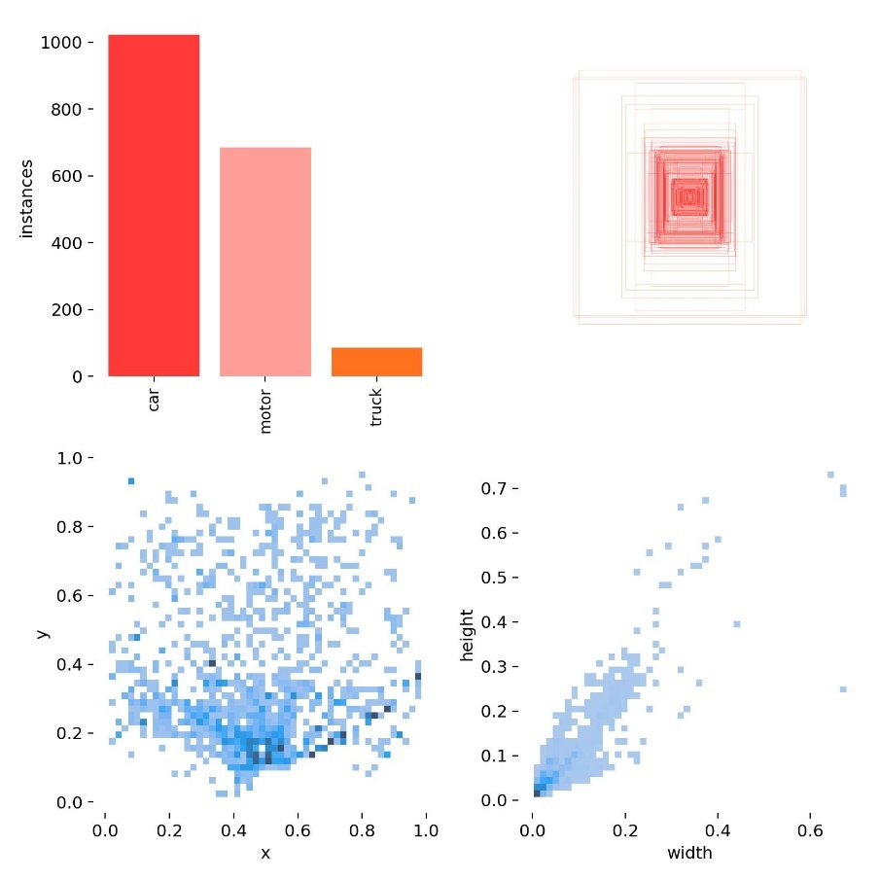

图4.6 标签分布概览

②模型训练

因为收集的数据集样本数量较少，所以在yolov5m中等体量的预训练模型基础上进行训练，修改yaml格式配置文件，采用如下的命令以及参数配置进行训练，训练300 epochs:

python .\train.py --data .\data\traffic.yaml --cfg .\models\traffic.yaml --weights .\weights\yolov5m.pt --batch-size 12 --epochs 300 --workers 2 --name base_m --project yolo_traffic

③训练结果

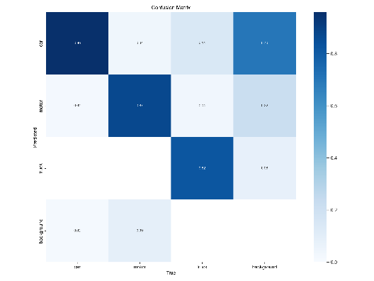

图4.7 混淆矩阵

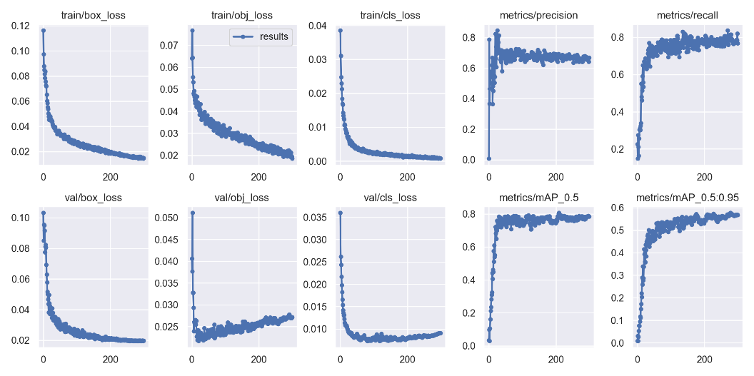

图4.8 训练过程中的损失，召回率，精准率和平均精度

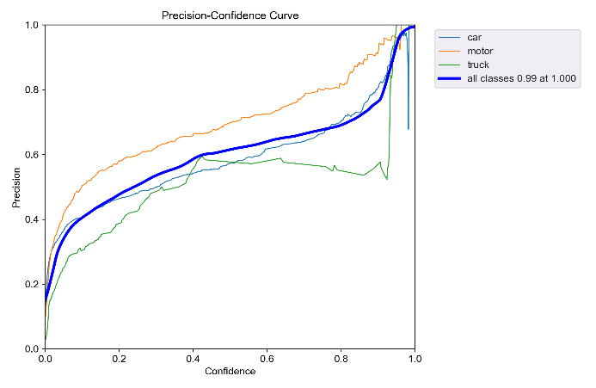

图4.9 P曲线

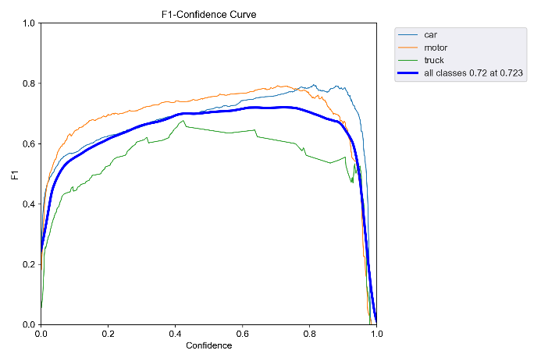

图4.10 F1曲线

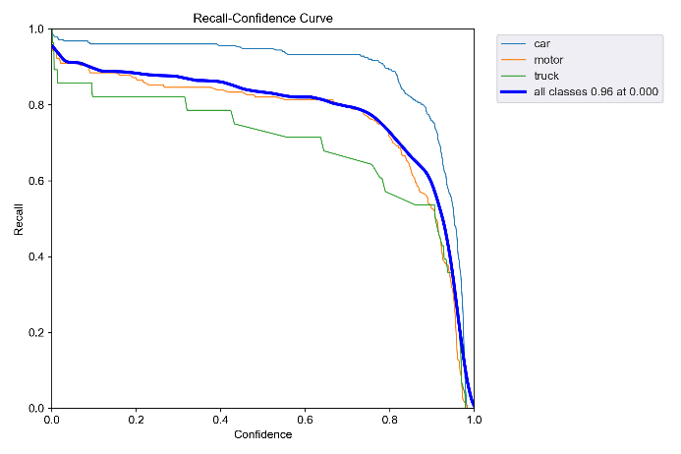

图4.11 R曲线

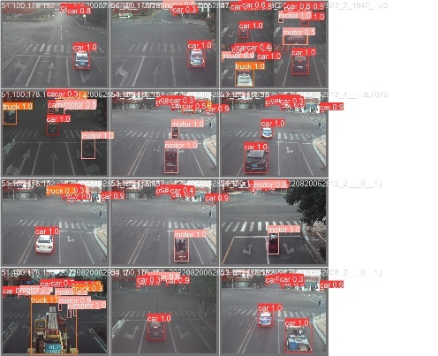

图4.12 测试图例

④训练结果分析

从混淆矩阵可以看出大部分预测结果集中在对角线上，说明模型在多数情况下能够进行正确的分类，从其他指标可以看出模型整体表现良好。但在混淆矩阵中可以看出模型对车辆和背景产生了一定的混淆，以及在训练过程中精准率存在一定的下降。分析判断是在数据集的标注中，过多的标注了一些画面极远处的车辆，以及在有些图片中并没有做到应标尽标，例如有些被其他物体的车辆进行了标注，而有些被遮挡车辆并没有进行标注。此外，由于truck类别的样本量数量较少，导致truck类别整体性能较差。综合分析，由于通常监控识别都是画面中较近区域，所以模型本身能够满足应用场景，进行近一步的使用。

### 4.2.2 车辆跟踪模型训练

由于在车辆跟踪部分直接使用的DeepSORT的预训练模型，所以这部分将不贴出模型的训练结果，而只是描述使用DeepSORT进行训练。

①数据集准备

这里选取VERI-Wild车辆重识别数据集[10] 用于训练，在这个数据集中保存了同一车辆的不同角度照片。测试集的准备采用从训练集的所有单个车辆文件夹中抽取一张角度的照片，并放入相应车辆编号的文件夹。

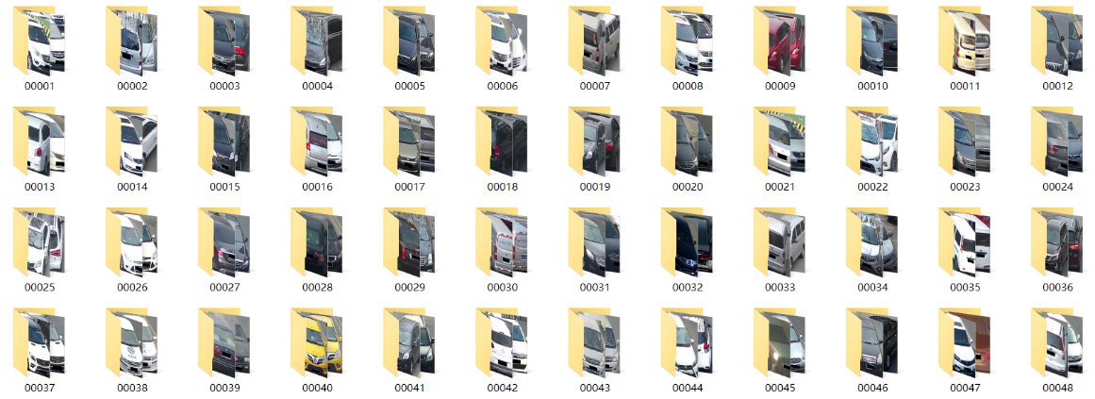

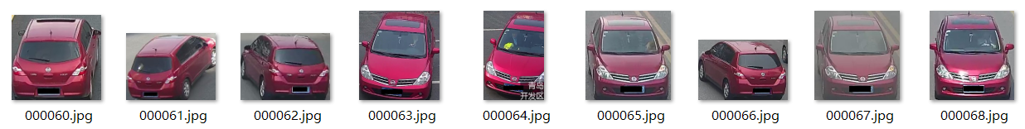

图4.13 数据集示例

②训练模型

根据训练中选取的车辆数量，修改./deep_sort/deep_sort/deep/model.py中第49行Net类下def __init__(self, num_classes=500 ,reid=False):中的num_classes为车辆数量。使用如下命令即可开始训练：python .\train.py –data-dir ‘数据集存放位置’,训练好后的模型会存在checkpoint文件夹下ckpt.t7中

### 4.2.3 车辆识别跟踪实现

①封装YOLO检测模型调用

首先定义了一个名为 "Detector" 的类，用于实现基于 YOLO 的目标检测功能。对给定的输入图像中识别并定位交通场景中的车辆。首先，在类的初始化方法中，设置了一些关键参数，如图像大小、置信度阈值、IoU阈值等。然后加载预训练的权重文件，并将模型加载到适当的计算设备（GPU或CPU）上。此外，还根据操作系统设置了模型的数据类型以优化性能。

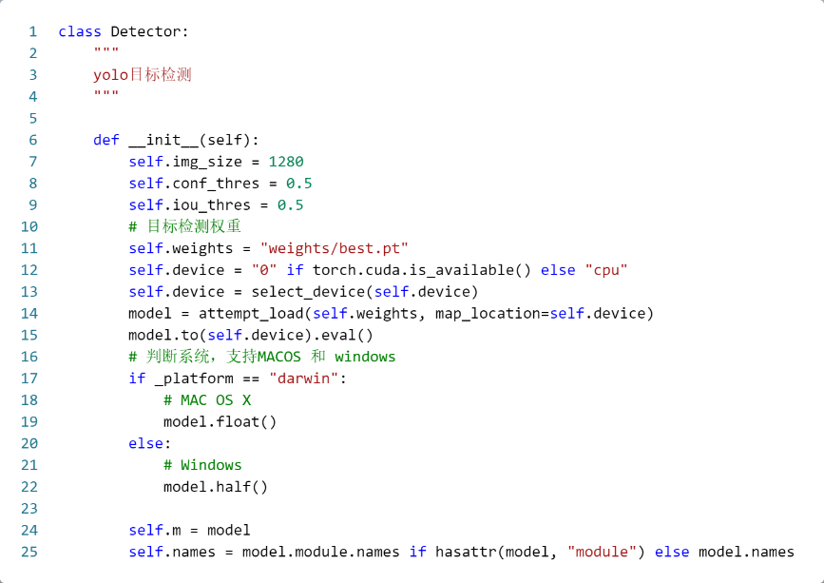

图4.14 检测类及初始化方法

接下来，定义了一个名为 preprocess 的方法，对输入图像进行预处理，包括调整图像大小、转换颜色空间、归一化等操作。这些预处理步骤是为了使输入图像与训练时使用的数据一致，从而提高检测的准确性。

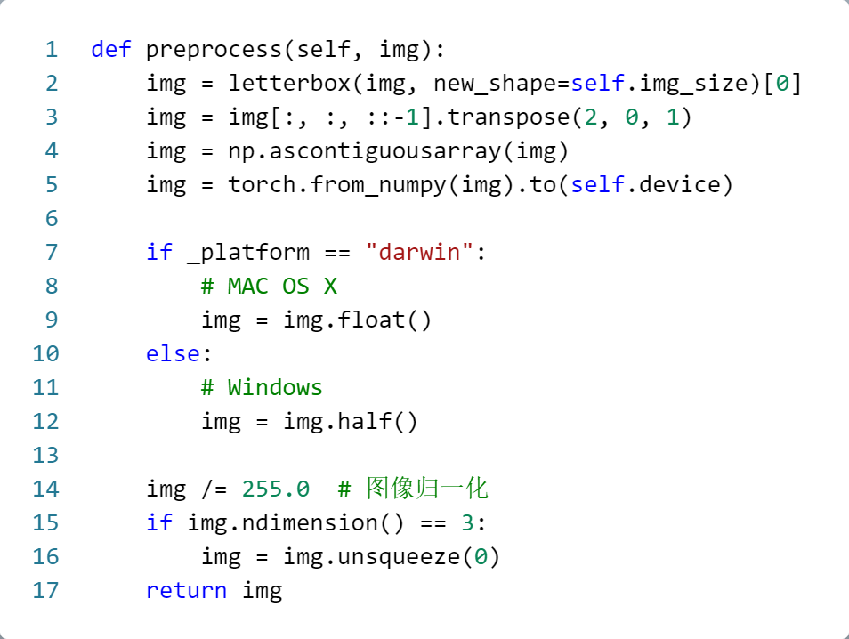

图4.15 图像预处理

最后，定义了一个名为 yolo_detect 的方法，用于执行实际的目标检测。在这个方法中，首先对输入图像进行预处理，然后将其传入模型进行预测。接下来，对预测结果执行非极大值抑制 (NMS) 过程，以去除重叠的检测框。最后，将筛选后的检测框坐标及其对应的类别名称和置信度返回。

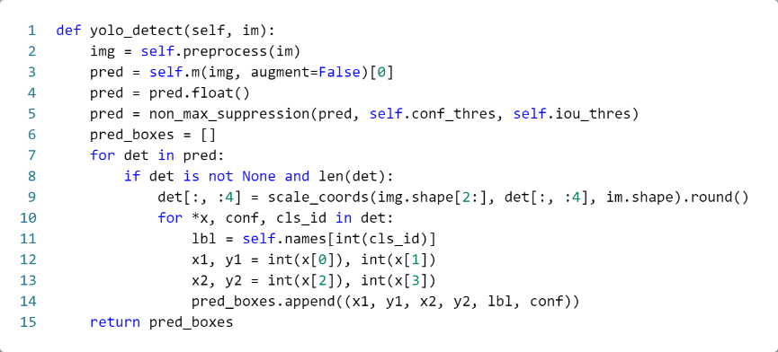

图4.16 YOLO检测

②封装Deepsort跟踪模型调用

首先定义了一个名为 "Tracker" 的类，用于实现基于 DeepSort 的目标跟踪功能。对YOLO检测到的车辆进行跟踪，为每个车辆分配一个唯一的 ID 并在连续帧中维护其位置。首先，在类的初始化方法中，从 DeepSort 的配置文件 "deep_sort/configs/deep_sort.yaml" 中读取配置，并根据这些配置参数创建一个 DeepSort 实例。这个实例用于执行实际的目标跟踪操作。

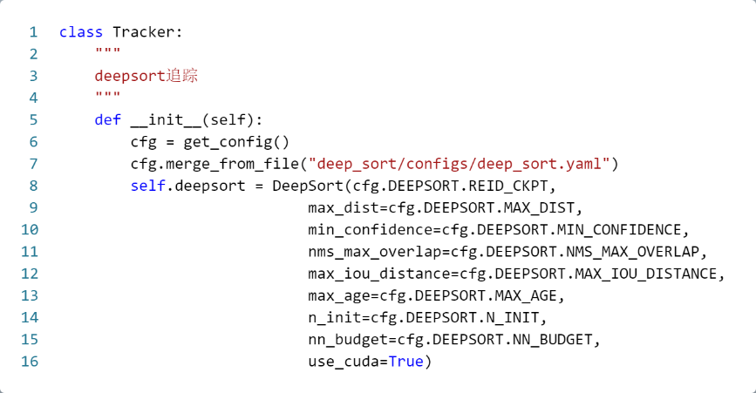

图4.17 追踪类及初始化方法

接下来，定义了一个名为 update_tracker 的方法，用于更新目标跟踪结果。这个方法接受两个参数，一个是当前帧的图像，另一个是 YOLO 检测器输出的边界框列表（yolo_bboxes）。在 update_tracker 方法中，首先对边界框列表进行处理，将它们转换为 DeepSort 需要的格式（中心点坐标、宽度和高度）。同时，将置信度和类别 ID 也分别存储到列表中。接下来，将处理后的边界框、置信度和类别 ID 传递给 DeepSort 实例进行更新。这个过程将考虑物体在连续帧中的位置变化，为每个物体分配唯一的跟踪 ID，并返回更新后的跟踪结果。最后，将 DeepSort 输出的跟踪结果转换为可绘制的边界框格式，并返回。这些边界框包含物体的位置、类别 ID 和跟踪 ID。

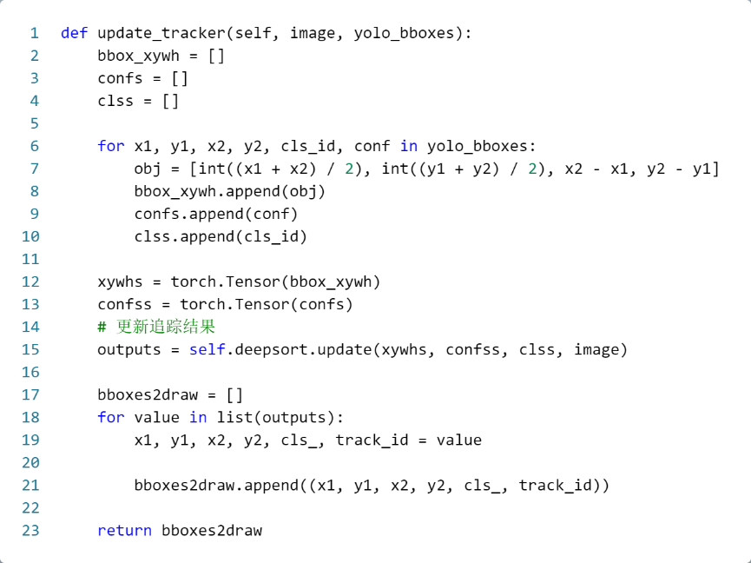

图4.18 更新目标跟踪结果

③具体实现

首先定义了一个名为 detect 的函数，用于实现对交通视频的目标检测和跟踪功能。这个函数将视频中的物体进行检测并跟踪，并将结果绘制在每一帧上，以实时可视化物体在场景中的位置和跟踪状态。首先，使用 OpenCV 读取一个名为 "vedio.avi" 的视频文件，并初始化一个名为 frame_counter 的变量来记录当前帧数。接着，实例化一个 YOLO 目标检测器 yolo_detector 和一个 DeepSort 目标跟踪器 tracker。然后，进入一个循环，持续从视频中读取帧，直到视频结束。在循环中，首先对当前帧进行缩放，然后使用 YOLO 检测器进行目标检测，得到检测框列表 yolo_bboxes。如果检测到目标，将检测框列表传递给 DeepSort 跟踪器进行目标跟踪，得到包含跟踪 ID 的跟踪框列表 tracker_bboxes。之后，在当前帧上绘制跟踪结果。因为当前未能接入实时的视频接口，所以暂时将测试视频进行循环播放。在每次循环中，检查当前帧数是否已达到视频的总帧数。如果已经到达总帧数，就将 frame_counter 重置为 0，并将视频播放位置设置回起始帧，实现循环播放。将处理后的帧显示在名为 "Traffic system" 的窗口中。如果用户按下 'q' 键，中断循环并退出。最后，在循环结束后释放视频资源并关闭窗口。

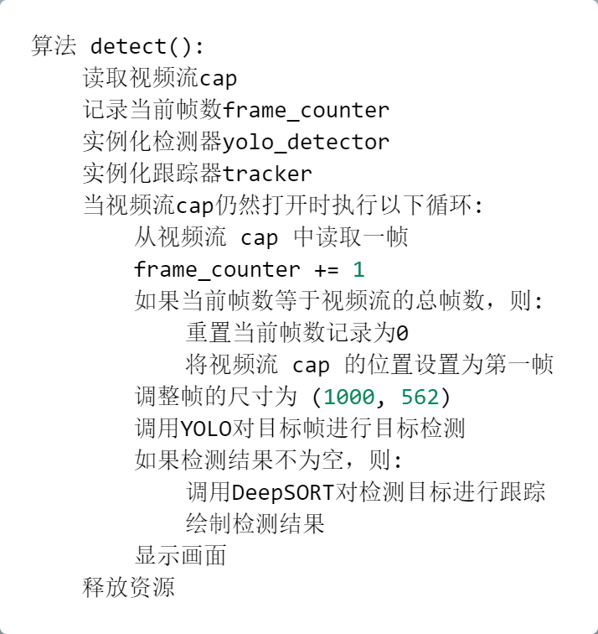

图4.19 交通视频车辆检测跟踪伪代码

### 4.2.4 ROI兴趣区域实现

①鼠标拖拽选择ROI区域

首先定义了一个名为 MouseROI 的类，用于在图像上通过鼠标拖拽标记感兴趣区域。用户可以在图像上通过拖拽鼠标选择一个矩形区域，该区域将被保存并用于进一步的处理。首先，在类的初始化方法中，检查是否存在名为 "capture.jpg" 的图像文件。如果不存在，则从名为 "vedio.avi" 的视频文件中读取第一帧，并将其保存为 "capture.jpg"。接着，将该图像载入并缩放至指定大小。

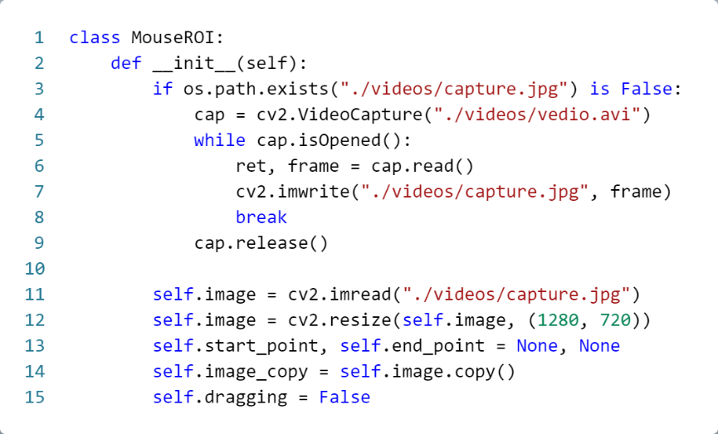

图4.20选取ROI类及初始化方法

接下来，定义一个名为 draw_rectangle 的方法，用于处理鼠标事件。当按下鼠标左键时，记录起始点坐标，并将 dragging 标志设为 True；当鼠标移动时，如果 dragging 为 True，则绘制一个矩形，其对角线由起始点和当前鼠标位置确定；当松开鼠标左键时，记录终止点坐标，并将 dragging 标志设为 False。

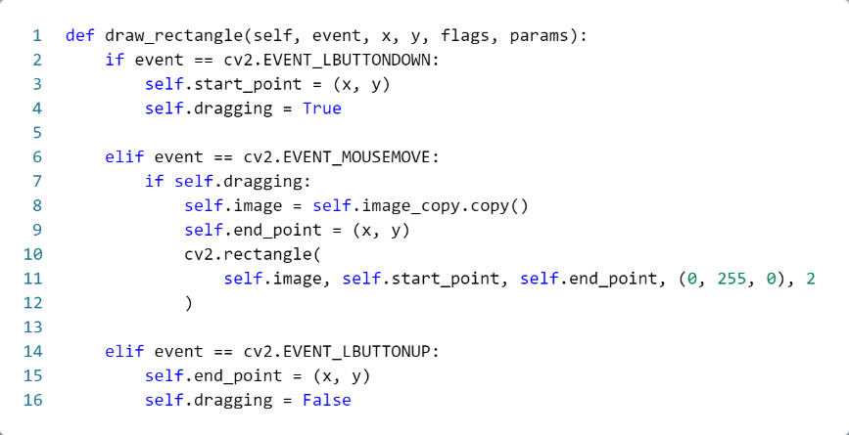

图4.21 鼠标拖拽

定义另一个名为 get_roi_coordinates 的方法，用于获取用户选择的 ROI 区域坐标。在这个方法中，首先创建一个名为 "roi" 的 OpenCV 窗口，并为该窗口设置鼠标回调函数 draw_rectangle。然后进入一个循环，在该循环中不断显示图像，并等待用户按下 'q' 键。当用户按下 'q' 键时，如果已选择一个有效的 ROI 区域（即存在起始点和终止点），则在图像上绘制该区域，并将其保存到 "capture.jpg"。最后，返回 ROI 区域的左上角和右下角坐标。

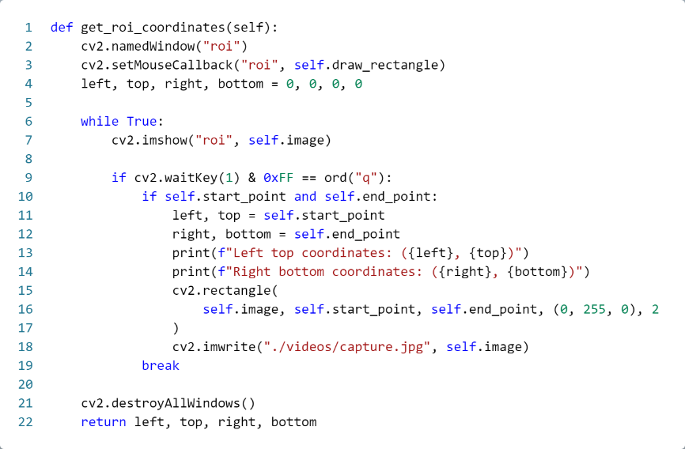

图4.22 获取ROI区域坐标

②具体调用以及ROI视频帧处理

实例化MouseROI类，通过调用get_roi_coordinates()获取ROI区域的位置

通过判断ROI区域l，t，r，b四个变量是否全为0，以判断是否选择了ROI区域。将整个画面按照ROI区域坐标划分后，将只有ROI区域的视频帧放入模型中进行检测跟踪，最后再将ROI区域放回至整个画面视频帧中，从而实现ROI区域识别。

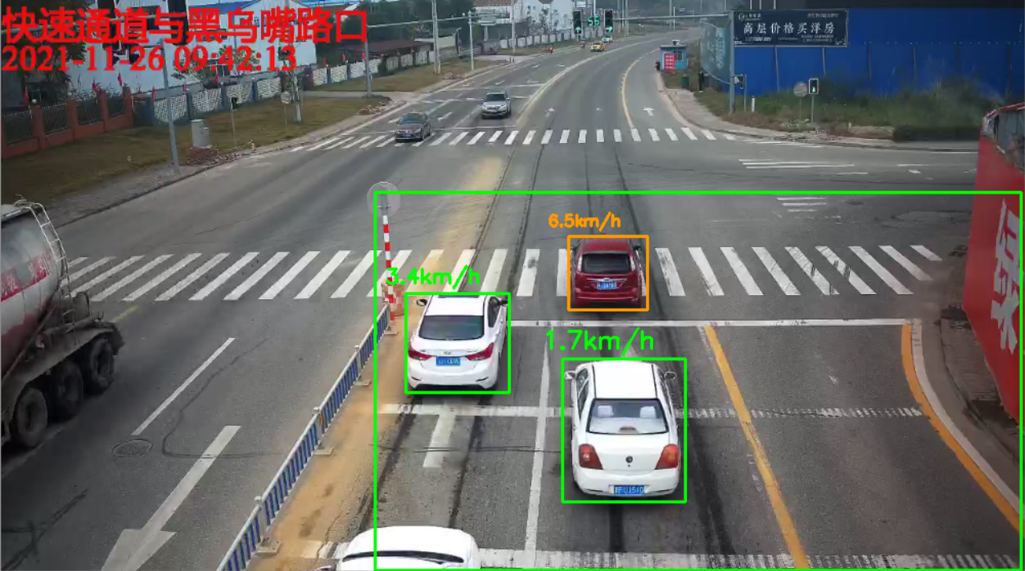

图4.23 ROI区域识别效果

### 4.2.5 车速测量实现

在本项目的车速测量实现中，并没有采用传统的根据车辆经过固定像素区域的时间差来判断车速，而是采用了通过将图片中的像素坐标点与卫星地图中的经纬度坐标进行对应，并使用了OpenCV提供的cv2.findHomography()方法，使用 RANSAC 算法进行单应性矩阵估计视频画面中车辆前后帧之间的实际距离。在之前的方法，也使用过cv2.getPerspectiveTransform()方法，这是一种通过透视变换矩阵的进行全局线性变换的方法，但是在实际使用中发现对于监控画面远处，即在画面中中上区域的车辆变换得到距离误差几十上百倍。所以改用cv2.findHomography()方法采用非线性变换的方法来计算车辆前后帧距离，能够较为准确的计算出整个画面中所有车辆的前后帧距离。但是这个方法相较于cv2.getPerspectiveTransform()的缺点是计算复杂度更大，更耗时，同时需要更多的对应点对。在当前的项目中，使用透视变换的方法只是提供了四个点对，而采用单应性的方法提供了至少六个点对，才达到理想的距离估计。所以在实际使用中，如果只是针对距离较近的车辆进行速度计算，选用cv2.getPerspectiveTransform()更佳。在这个项目中为了保证整个画面中的所有车辆都能计算出相对准确的速度值，所以还是采用了更复杂的cv2.findHomography()方法。通过对将地图中的像素点坐标变换为经纬度坐标，再使用haversine包计算两个经纬度坐标点之间的距离，从而推断出车辆的速度。

①采集对应点对

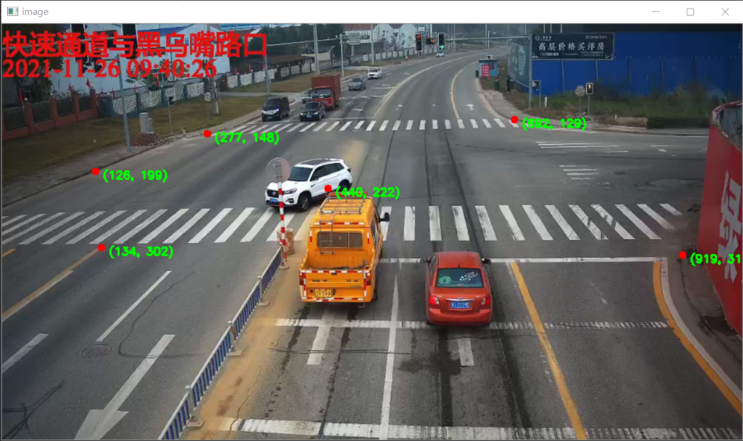

图4.24 视频画面像素点选取

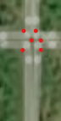

图4.25 卫星地图经纬度点选取

②图片像素坐标点与地图经纬度坐标点变换封装

首先定义了一个名为 PixelMapper 的类，用于在视频画面中的像素坐标与经纬度坐标之间进行双向转换。PixelMapper 类的初始化方法接收两个输入参数：pixel_array 和 lonlat_array。它们都是形状为 (N, 2) 的 numpy 数组，其中 N 至少为 4，分别表示 N 个像素坐标和对应的经纬度坐标。这些坐标用于计算像素坐标与经纬度坐标之间的变换矩阵。在这里，使用 OpenCV 的 findHomography 函数计算变换矩阵及其逆矩阵，采用 RANSAC 方法以提高鲁棒性。

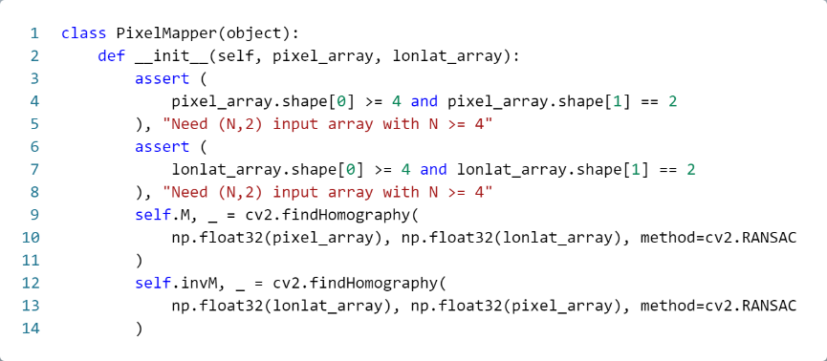

图4.26 坐标映射类及初始化方法

pixel_to_lonlat 方法将像素坐标转换为经纬度坐标。首先，检查输入参数 pixel 的类型，如果不是 numpy 数组，则将其转换为 numpy 数组。然后，将输入的像素坐标扩展为齐次坐标，并使用变换矩阵 self.M 进行变换。最后，将齐次坐标转换为非齐次坐标并返回对应的经纬度坐标。

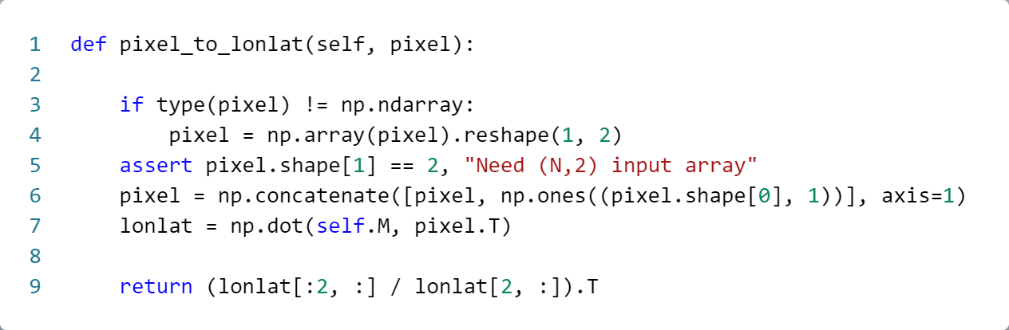

图4.27 像素坐标转换为经纬度坐标

lonlat_to_pixel 方法将经纬度坐标转换为像素坐标，可以用于距离计算的验证调试。与 pixel_to_lonlat 方法类似，首先检查输入参数 lonlat 的类型，如果不是 numpy 数组，则将其转换为 numpy 数组。接着，将输入的经纬度坐标扩展为齐次坐标，并使用逆变换矩阵 self.invM 进行变换。最后，将齐次坐标转换为非齐次坐标并返回对应的像素坐标。

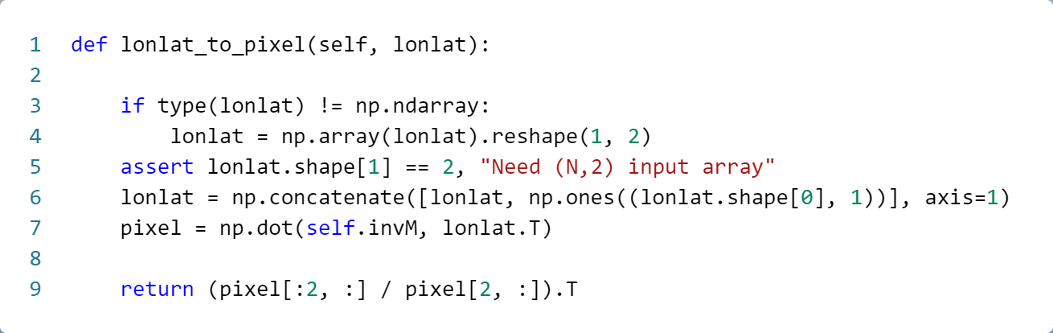

图4.28 经纬度转换为像素坐标

③车辆前后变化距离估算

首先定义了一个名为 SpeedEstimate 的类，用于估计车辆前后运动距离。该类主要用于计算在视频画面中检测到的车辆在地图上的实际移动距离，以及判断移动方向。__init__ 方法：在类的初始化过程中，首先配置相机画面与地图的映射点，即像素坐标与经纬度坐标的对应关系。然后，使用 PixelMapper 类创建一个地图坐标与像素坐标之间的双向转换实例 self.pm。

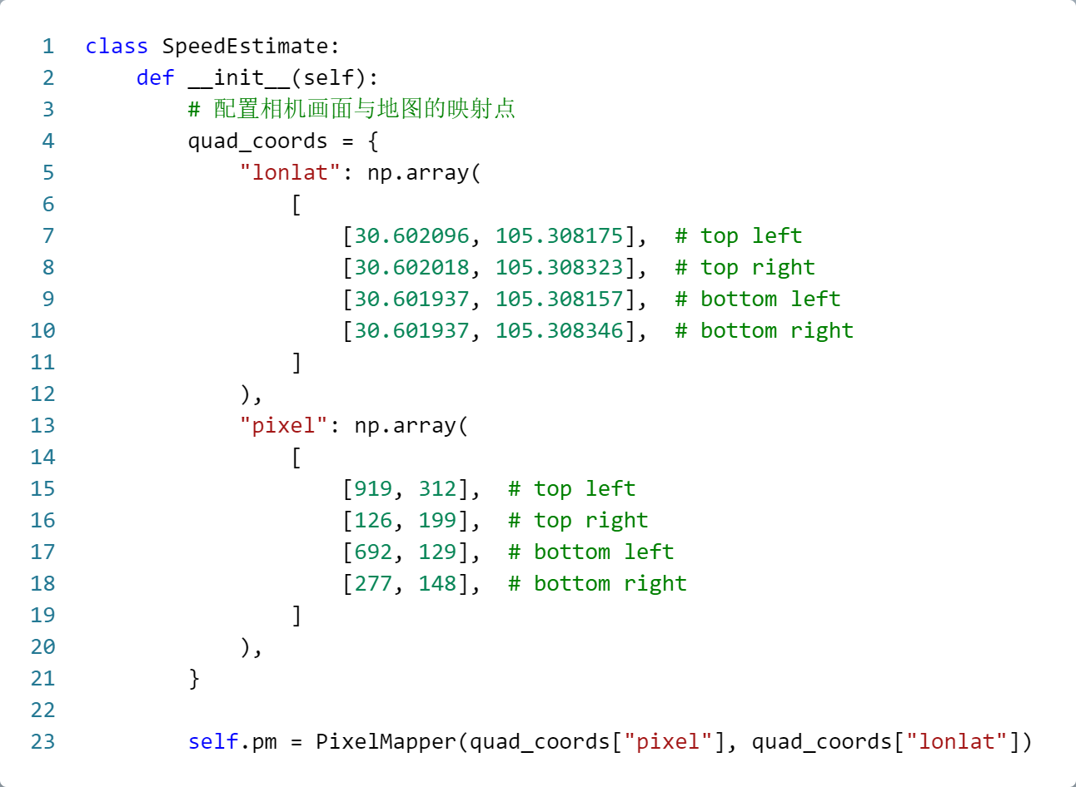

图4.29 速度估计类及初始化方法

angle_between_points 方法：输入两点的像素坐标 (pa_x, pa_y) 和 (pb_x, pb_y)，计算这两点之间的角度。使用 math.atan2 函数计算角度，并将其转换为度数。

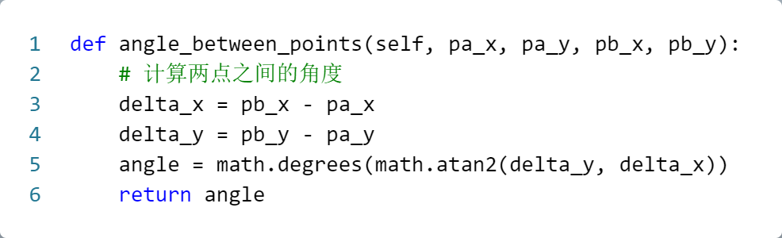

图4.30 两点角度计算

pixelDistance 方法：输入两点的像素坐标 (pa_x, pa_y) 和 (pb_x, pb_y)，计算相机画面中这两点在地图上的实际位移。首先，使用 self.pm 将两点的像素坐标转换为经纬度坐标。然后，调用 haversine 函数计算两点之间的距离（单位：米）。接着，使用 angle_between_points 方法计算两点之间的角度。接下来，根据角度判断车辆的移动方向。如果 20° <= 角度 <= 160°，表示车辆前进，返回正距离；如果 -160° <= 角度 或 角度 <= -20°，表示车辆后退，返回负距离；否则，表示车辆横向移动，不计算距离，返回 10000。

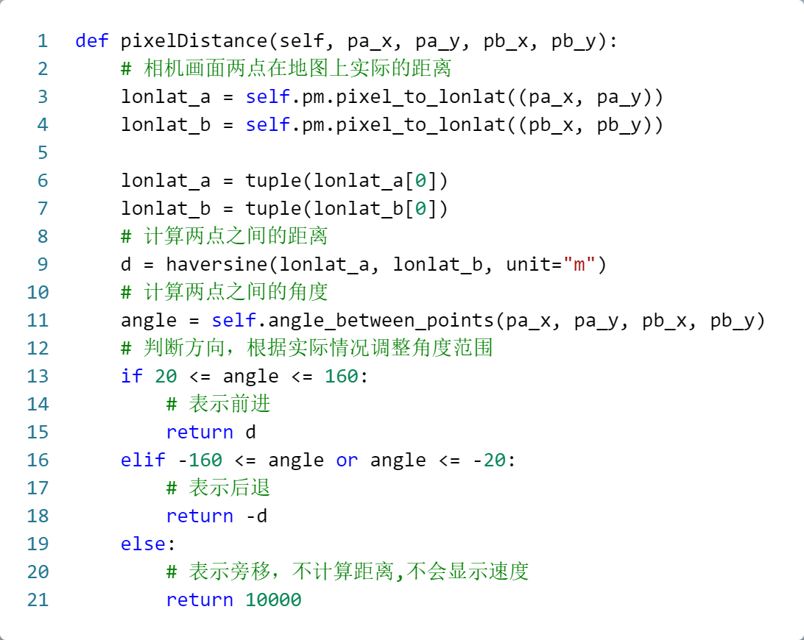

图4.31 车辆位移计算

④实例化计算车辆车速

首先获取当前视频的帧速率，在当前帧到帧速率一半的时候，即时间过去半秒，调用update_frame_info传入deepsort的跟踪检测框计算速度

然后定义了一个名为 update_frame_info 的方法，用于更新每一帧画面中检测到的车辆的位置信息和速度。首先，将上一帧画面的车辆位置信息存储在 last_frame_info 变量中，同时定义一个空字典 this_frame_info 用于存储本帧画面的车辆信息。遍历本帧画面中检测到的所有车辆 (tracker_bboxes)，计算每辆车的中心点坐标，并将这些信息存储在 this_frame_info 字典中。字典的键为 track_id（车辆的跟踪 ID），值为一个包含 last_pos（车辆中心点位置）和 speed（速度）的字典。初始化速度为 36000（这是一个任意值，表示未计算速度）。如果 self.roi_used 为 True（表示使用了 ROI 区域），则需要考虑 ROI 区域的坐标偏移。将车辆的中心点坐标加上 ROI 区域左上角的坐标。如果 last_frame_info 不为空（即存在上一帧的车辆信息），则遍历本帧画面的车辆信息 (this_frame_info)。对于每辆车，检查其是否在上一帧画面的车辆信息中（即判断 track_id 是否在 last_frame_info 中）。如果在上一帧画面中找到该车辆，说明需要更新车辆的位置和速度信息。首先获取上一帧画面中该车辆的位置信息 (last_frame_pos)，然后使用 self.speed_esti.pixelDistance 方法计算本帧画面和上一帧画面中车辆位置之间的距离（单位：米）。接着，将距离转换为速度（以千米/小时为单位），将速度和位置信息更新到 update_frame_info 字典中。如果未在上一帧画面中找到该车辆，说明这是新出现的车辆。将车辆的位置信息和初始速度（36000）添加到 update_frame_info 字典中。将更新后的车辆信息字典 update_frame_info 赋值给 last_frame_info。最后，将 last_frame_info 赋值给 self.track_id_info，以便在下一次调用 update_frame_info 方法时使用。通过这个方法，可以实时更新每一帧画面中检测到的车辆的位置信息和速度。

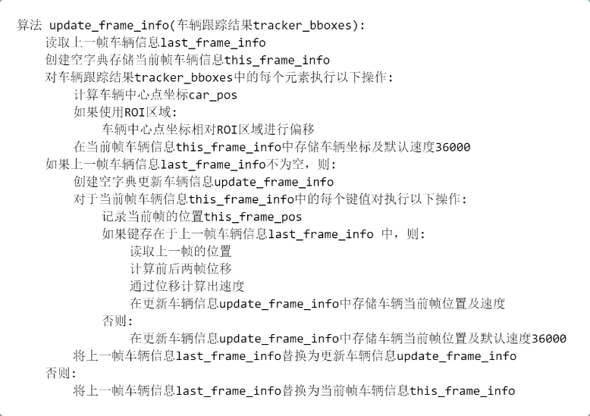

图4.32 速度计算伪代码

⑤车辆超速识别实现

首先，定义三种类别车辆的两个速度阈值，创建字典来进行统计。

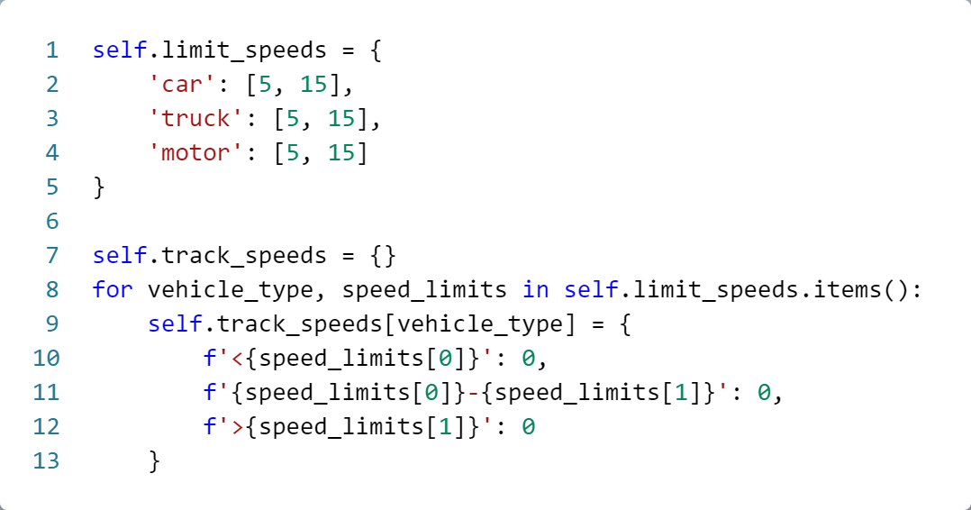

图4.33 车速阈值及统计字典

根据不同的车辆类别绘制不同的检测框，同时对于不同类别的不同速度区间也绘制不同颜色的检测框，使得超速车辆在画面中能够清晰展示

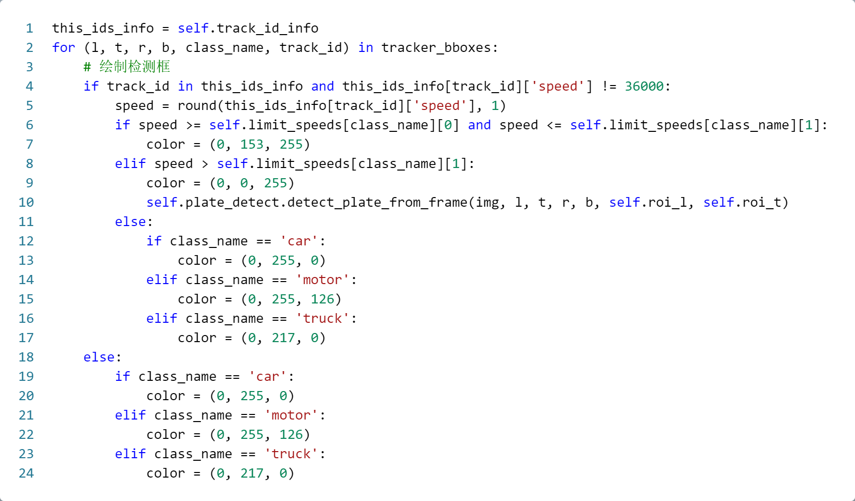

图4.34 车辆检测框颜色区分

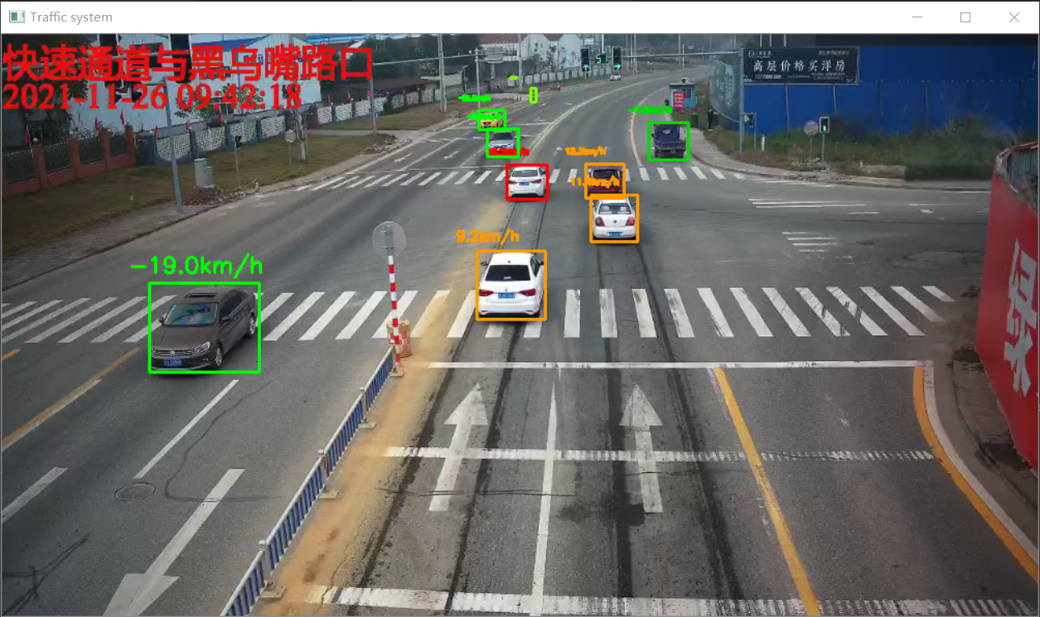

图4.35 车辆测速效果

⑥车辆逆行识别

因为在前后帧距离计算中考虑了方向，所以直接从车辆跟踪信息中获取速度值则可以直接通过正负判断来车辆是否逆行。

### 4.2.6 车辆压线识别实现

①对道路标线进行调整

为了确保选取ROI区域后，车辆压线识别的功能能够正常进行。所以当道路标线不在ROI区域中时，则系统不会进行压线功能的识别。如果道路标线部分在ROI区域，则需要对道路标线的端点坐标进行调整。

首先定义了一个名为Intersection的类，它通过判断ROI区域与道路标线是否相交，进行坐标调整。__init__方法初始化类的实例。参数包括两个端点ban_left_endpoint和ban_right_endpoint，以及矩形ROI区域的四个边界值l、t、r、b。此方法还计算了矩形ROI的四条边，并调用adjust_line方法进行坐标调整。

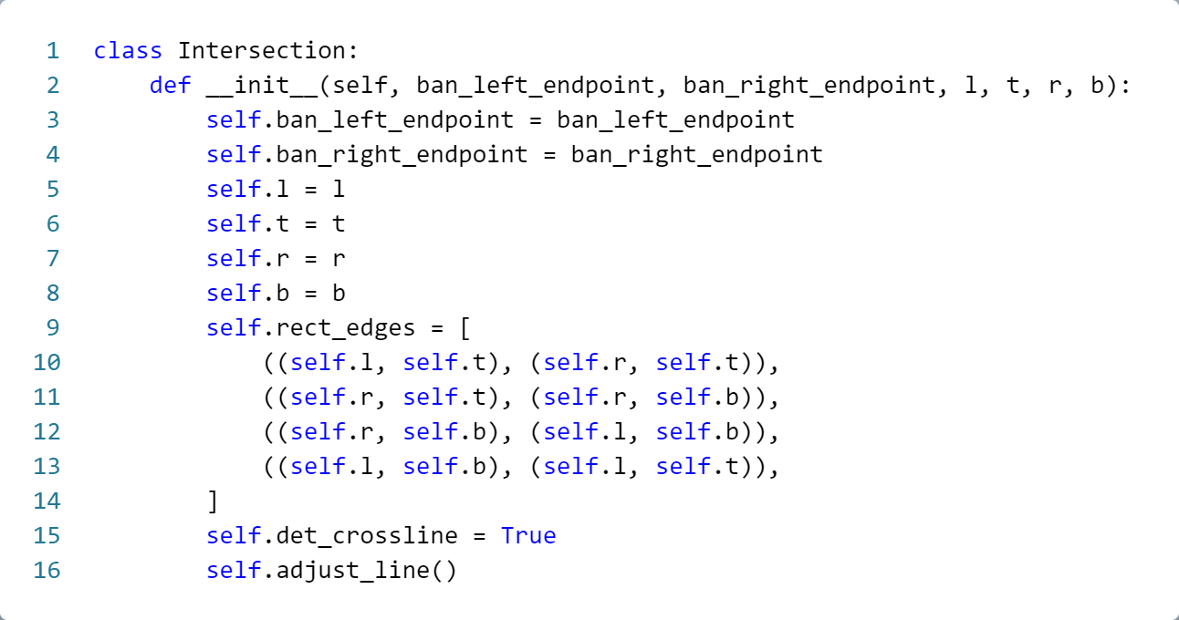

图4.36 判断相交类及初始化方法

line_intersection方法接受两条线段line1和line2作为输入，计算它们的交点。如果两条线段相交，返回交点坐标。否则返回None。在这段代码中，首先通过判断两条直线的斜率是否相同以确定是否有交点。

 (4.1)

公式（4.1）就是代码部分denominator = (x1 - x2) * (y3 - y4) - (y1 - y2) * (x3 - x4)的推导，为了避免浮点数的精度问题，将分子和分母同时乘以(x2 - x1)和(y4 - y3)。这样，就可以避免除法运算，提高计算精度。

(4.2)

公式(4.2)就是代码部分

px = ((x1 * y2 - y1 * x2) * (x3 - x4) - (x1 - x2) * (x3 * y4 - y3 * x4)) / denominator

py = ((x1 * y2 - y1 * x2) * (y3 - y4) - (y1 - y2) * (x3 * y4 - y3 * x4)) / denominator

求得ROI矩形框边与划定道路标线的交点坐标的推导。在求得交点坐标后还需要判断交点是否在两条线段上。

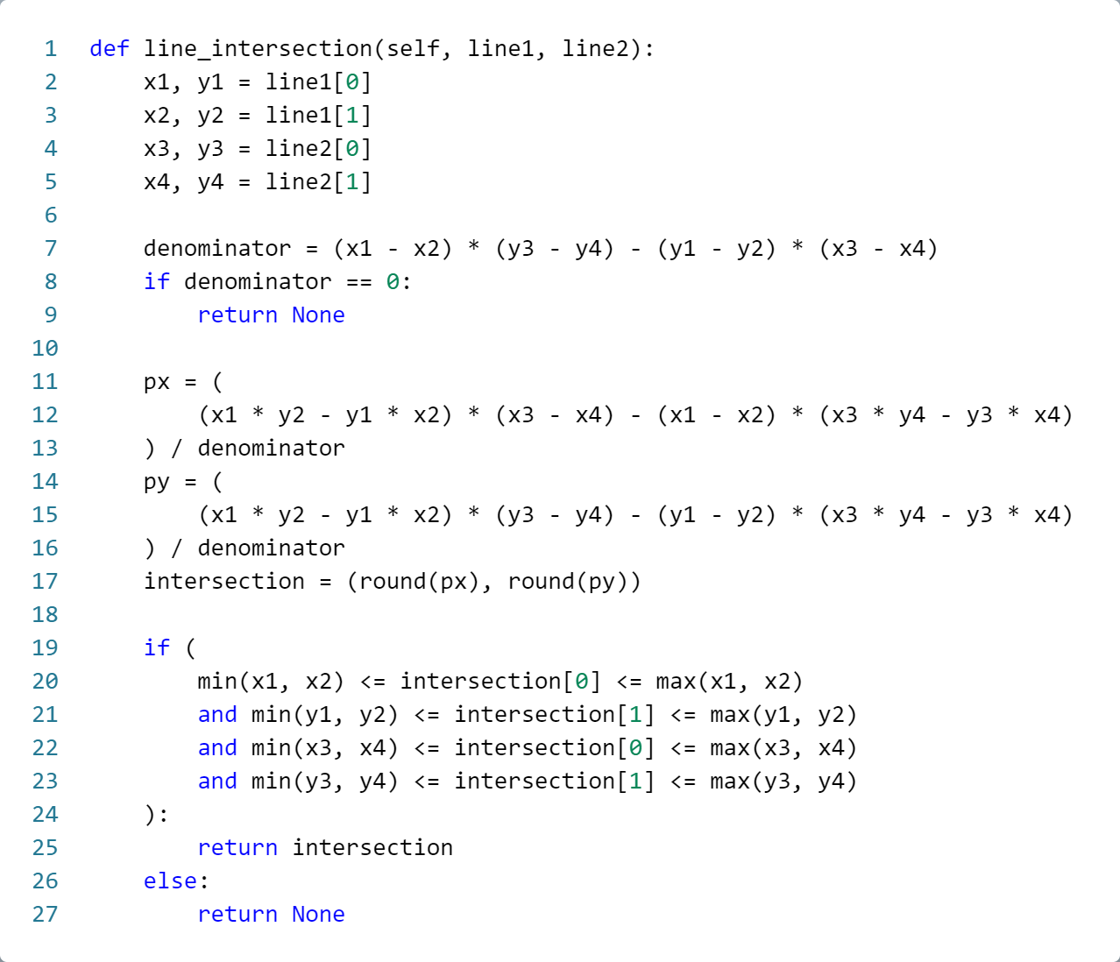

图4.37 线段交点计算

point_in_rect方法检查给定点是否在矩形ROI内。如果在矩形内，返回True；否则返回False。

adjust_line方法调整ban_left_endpoint和ban_right_endpoint的位置，以使它们位于矩形ROI内。根据端点是否在矩形内，以及与矩形边界的交点数量，进行不同的调整。若标线两端点均在矩形框内，则不需要调整左右两端点坐标。若不均在矩形框内，则需要判断标线与矩形框的交点数量，若为两个，则需要调整两个端点坐标；若为一个，则需要调整不在矩形框内的标线端点坐标；若为零个，则代表所设置道路标线并不在ROI区域中，则需要系统关闭掉压线检测功能。

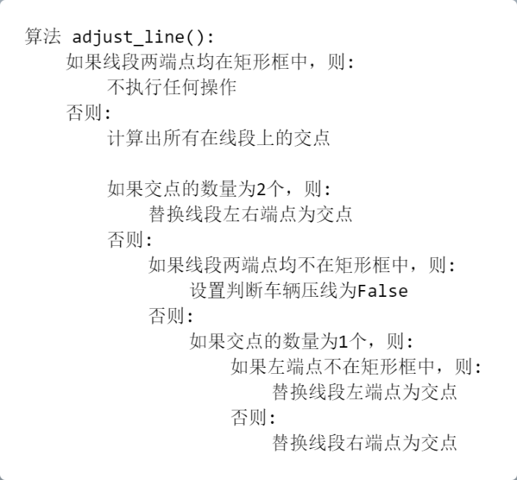

图4.38 调整线段端点位置伪代码

get_endpoints_and_det方法将ban_left_endpoint和ban_right_endpoint坐标调整为相对于ROI矩形左上角的坐标，并返回调整后的端点和判断结果det_crossline。

②车辆与道路标线距离计算

首先，根据 roi_used 参数的值，如果为 True，则根据给定的 ROI（感兴趣区域）左上角坐标 (l, t)，对车辆中心点坐标、道路标线起点和终点坐标进行调整。因为考虑到视频画面中存在透视，所以首先将像素坐标转换为经纬度坐标。这里使用了 self.pm.pixel_to_lonlat 方法将像素坐标转换为经纬度坐标。

在前面车速车辆的距离计算中，是直接使用haversine函数计算两经纬度坐标的值。最初在这个地方计算车辆与道路标线距离时，也是采用前面的方式进行计算，但是可能因为在这段实现过程中，不单单只是两点距离的计算，而涉及到计算相对复杂的向量投影计算，所以误差就变得很大，导致车辆与道路标线的距离判断完全不准确。所以这里采用了另外一种方式将透视变换后的经纬度坐标继续转换为墨卡托坐标系（墨卡托坐标系是一种基于墨卡托投影的二维平面坐标系统，用于表示地球表面的点、线和面，墨卡托坐标系以经度和纬度作为输入，通过墨卡托投影将其转换为平面坐标）。这里使用了 Transformer.from_crs("EPSG:4326", "EPSG:3857") 创建一个坐标转换器，并用它将经纬度坐标转换为 Web 墨卡托坐标。

首先使用欧几里德距离公式（4.3）计算道路标线的长度。

 (4.3)

如果道路标线的长度为 0，则返回一个较大的距离值（这里设置为 20000）。

通过公式(4.4)计算起点到车辆点的投影，计算道路标线的方向向量，以及车辆中心点到道路标线起点的方向向量，计算车辆中心点在道路标线上的投影距离。

 (4.4)

通过投影的值判断车辆中心点相对于道路标线的位置：a. 如果车辆中心点在线段起点前面，即投影值为负，则返回车辆中心点到线段起点的距离。b. 如果车辆中心点在线段终点后面，即投影值大于线段长度，则返回车辆中心点到线段终点的距离。c. 否则，计算车辆中心点到线段投影点的距离。将投影点的 Web 墨卡托坐标转换回经纬度坐标。使用 haversine 函数计算车辆中心点与道路标线之间的距离，并将结果以米为单位返回。

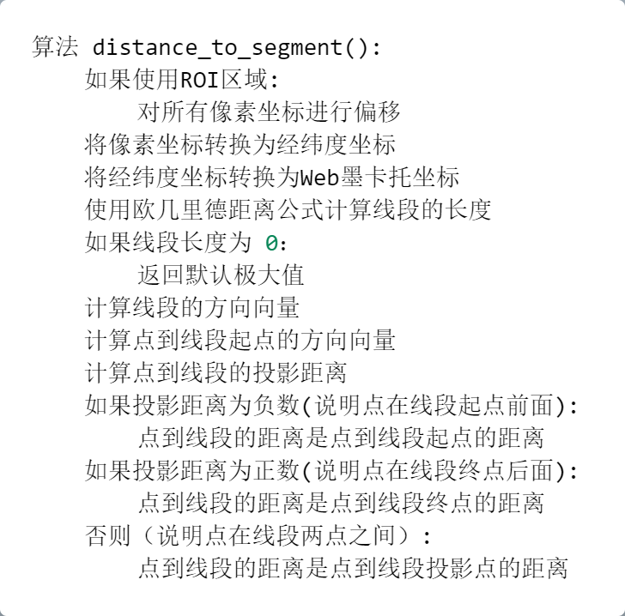

图4.39 点到标线距离计算伪代码

③车辆压线判断

通过调用计算距离的方法并对计算出的距离进行判断从而实现车辆压线的判断

### 4.2.7 OCR检测模型训练

①数据集整理

选取了CCPD数据集[11]中2381个车辆照片，并按照训练集：验证集=7：3划分

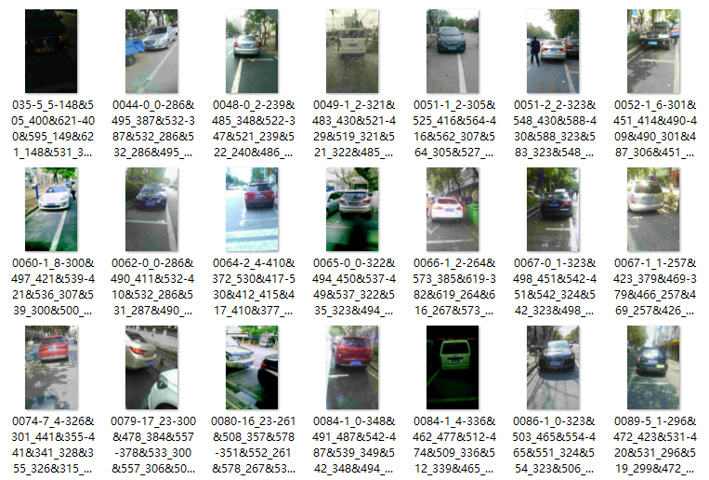

图4.40 检测模型数据集

②数据标注

1)使用PPOCRLabel进行标注

首先需要克隆PaddleOCR仓库

git clone https:*//github.com/PaddlePaddle/PaddleOCR.git*

安装PPOCRLabel

cd PaddleOCR/PPOCRLabel

python3 setup.py bdist_wheel

pip3 install dist/PPOCRLabel-2.1.3-py2.py3-none-any.whl

启动PPOCRLabel

PPOCRLabel *--lang ch*

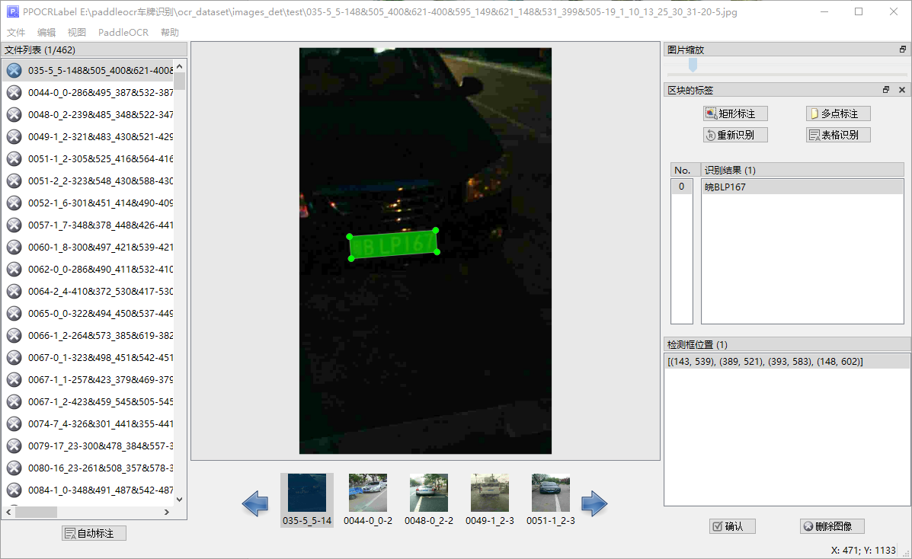

图4.41 标注软件

2）Python脚本进行标注

因为CCPD数据集是已经标注过的数据集，我们只需要将标签信息转换成PaddleOCR训练所需格式即可。CCPD数据集中的图片命令规范是通过’-’分割成多个部分（如0475933908046-86_94-214&456_572&594-572&572_223&601_227&474_576&445-6_9_23_22_33_27_30-121-141.jpg），其中我们需要的是第四部分车牌位置坐标（如572&572_223&601_227&474_576&445）和第五部分车牌号（如6_9_23_22_33_27_30），通过如下脚本创建PaddleOCR格式标签：

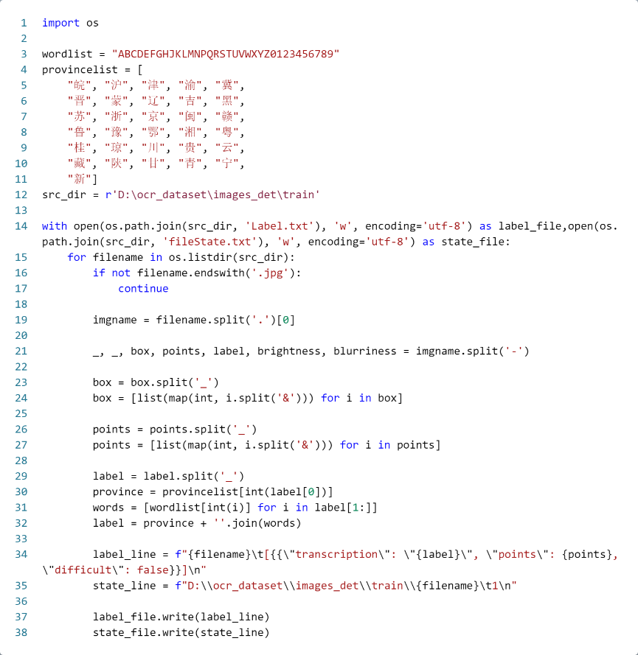

图4.42 脚本创建PaddleOCR格式标签

创建后的标签文件

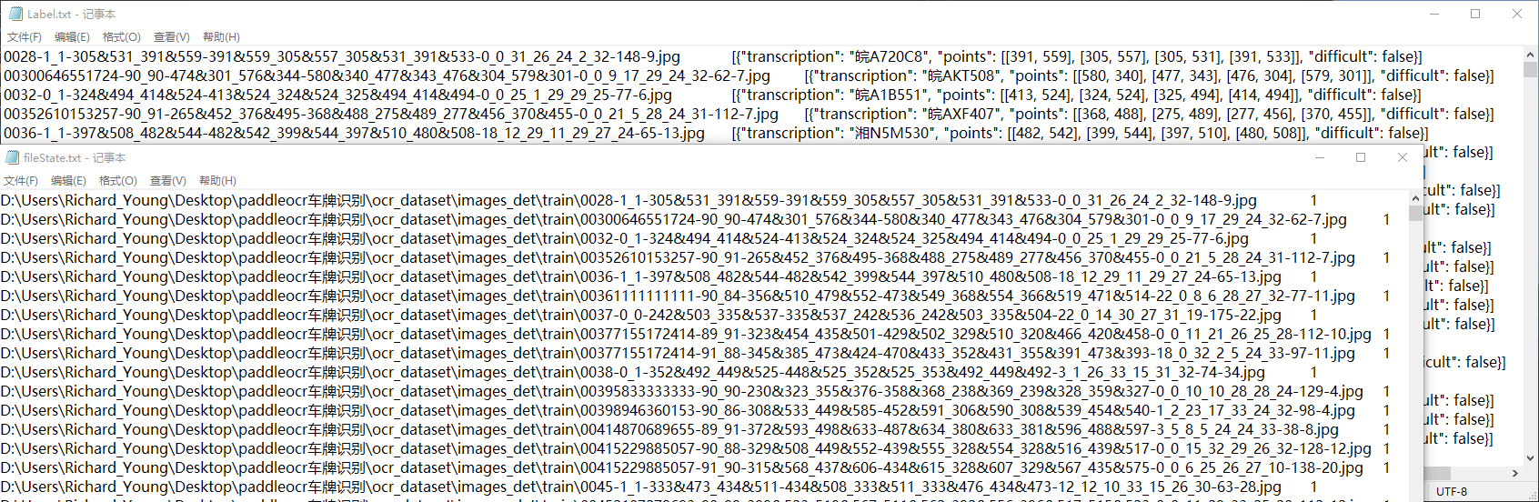

图4.43 PaddleOCR格式标签

3）模型参数设置

这里对PP-OCRv3进行训练，较为好的训练方式是训练PP-OCRv3的教师模型作为监督经过蒸馏得到轻量化学生模型。但是因为模型较为复杂，训练设备较为有限，采用这样的方式训练300epochs都需要大概一个月。所以这里直接对PP-OCRv3进行训练。首先需要对.configs/det/ch_PP-OCRv3/ ch_PP-OCRv3_det_student.yml配置文件中的参数进行修改。修改训练集路径Train.dataset.data_dir: ../ocr_dataset/images_det/train，修改训练集标签路径Train.dataset.label_file_list: ../ocr_dataset/images_det/train/Label.txt修改验证集路径Eval.dataset.data_dir: ../ocr_dataset/images_det/test，修改验证集标签路径Eval.dataset.label_file_list: ../ocr_dataset/images_det/test/Label.txt.

使用如下命令对预训练模型进行评估

python tools/eval.py -c "configs/det/ch_PP-OCRv3/ch_PP-OCRv3_det_student_car_plate.yml" -o Global.checkpoints="./pretrain_models/ch_PP-OCRv3_det_distill_train/student"

得到评估结果

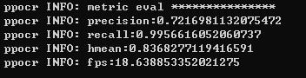

图4.44 预训练检测模型评估

从评估结果可以看出当前模型对于车牌的检测召回率很高，达到将近0.996。所以对参数做了近一步的调整。参考官方建议将学习率从默认0.001降至0.00005。调整阈值参数，以略微降低召回率，提升精准率。对模型后处理阶段的参数进行调整，提高用于二值化检测图的阈值从默认0.3提高到0.4，提高用于确定保留检测框的阈值从默认0.6提高到0.7。

4）模型训练

使用如下命令开始训练 ：

python tools/train.py -c "configs/det/ch_PP-OCRv3/ch_PP-OCRv3_det_student_car_plate.yml" -o Global.pretrained_model="./pretrain_models/ch_PP-OCRv3_det_distill_train/student"

断点训练则在后面加上-o Global.checkpoints="./output/ch_PP-OCR_V3_det_student/latest"

根据设备性能需要对batch_size_per_card和num_workers进行调整，否则会提示显存不足。

5）训练结果

由于训练此模型中途断点多次，所以导致使用visualDL只能查看最近一次重训的log，无法查看之前几次训练的情况，所以只能Python脚本使用matploblib包读取train.log文本文件的方式来获得训练结果。使用如下代码绘制曲线图。

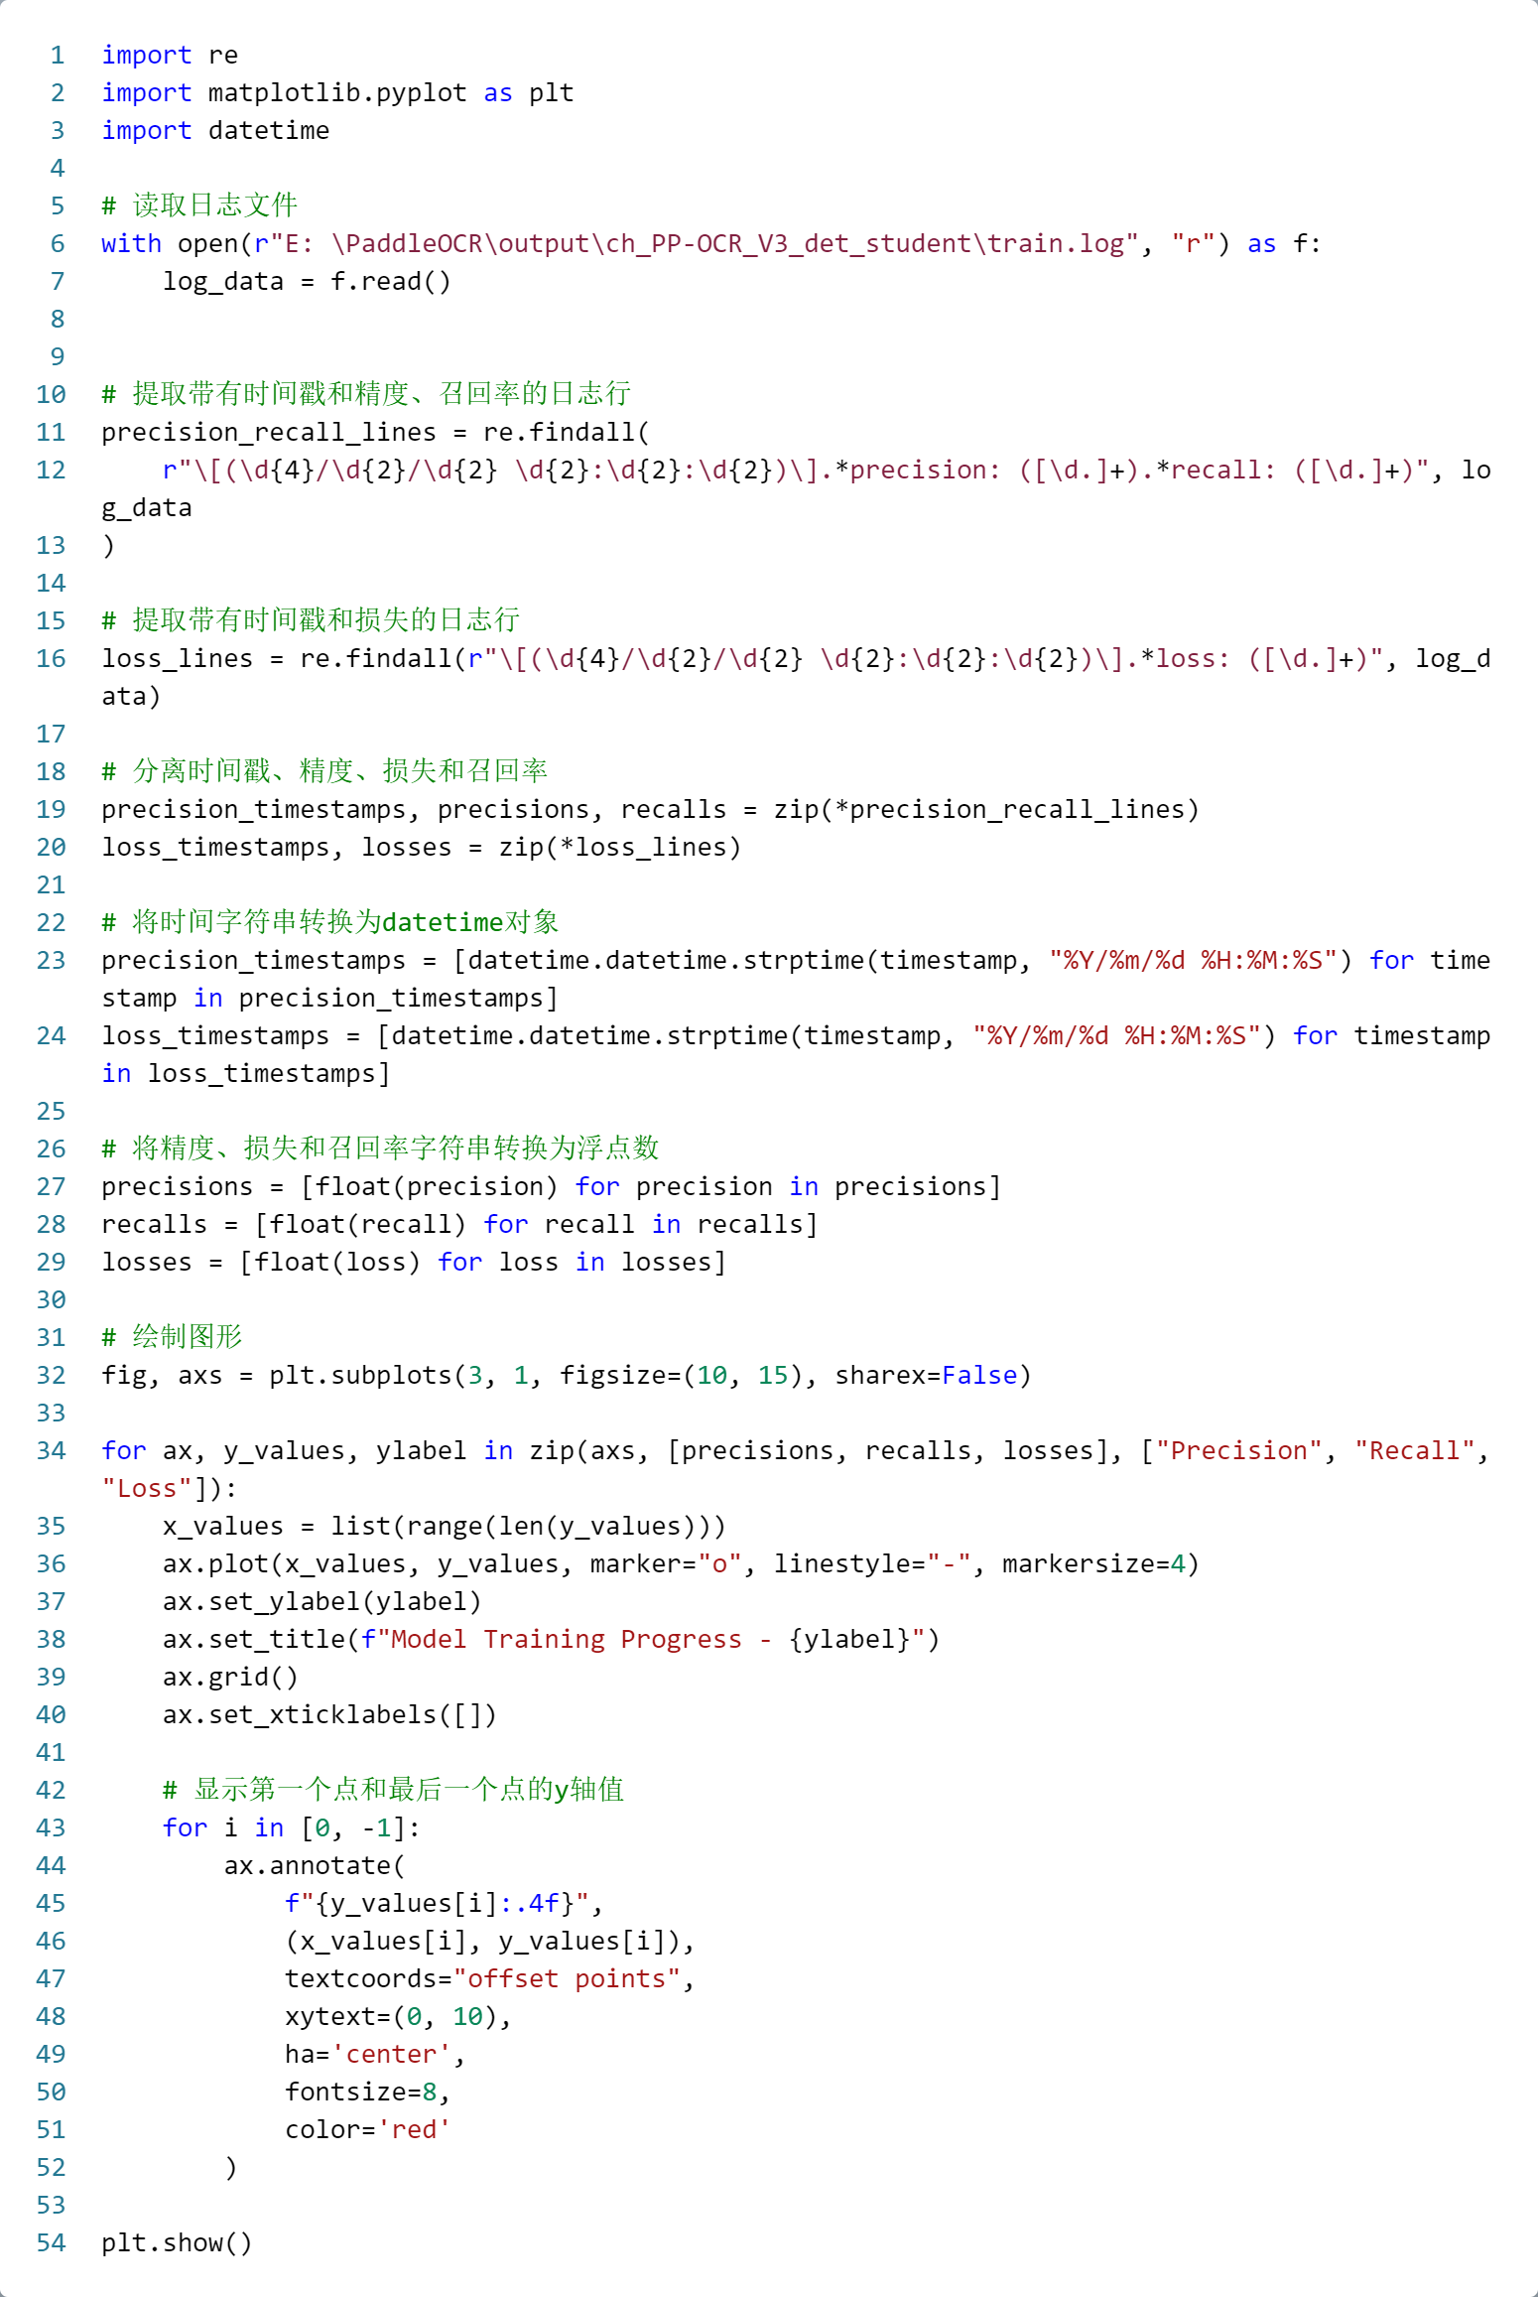

图4.45 结果曲线绘制

得到曲线图

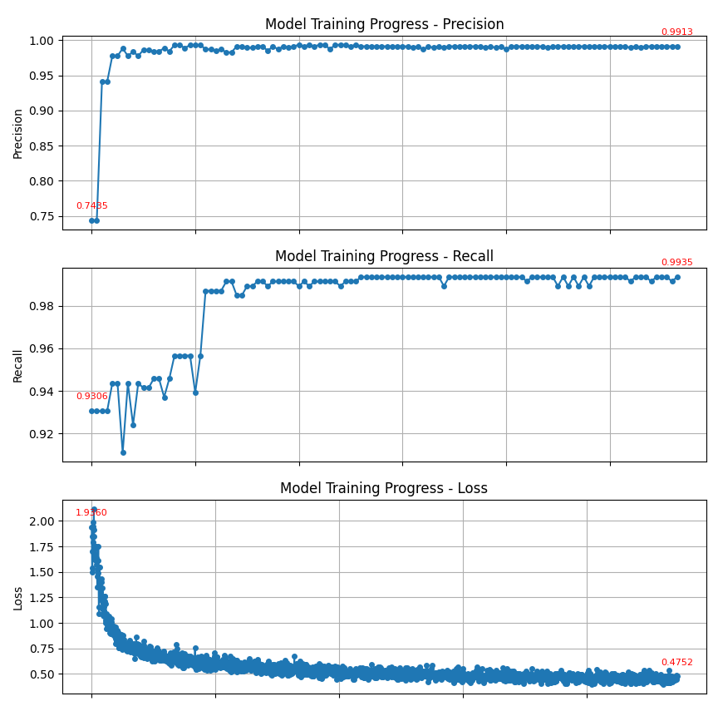

图4.46 OCR检测模型训练结果

由于paddleocr模型较为复杂且设备有限，训练模型十分耗时，所以只训练了50epochs，但是精准率和召回率已经均能达到0.99，且如果继续训练精准率和召回率还会继续提升，损失会继续下降。

6）实际效果测试

输入命令python tools/infer_det.py -c "configs/det/ch_PP-OCRv3/ch_PP-OCRv3_det_student_car_plate.yml" -o Global.infer_img="../ocr_dataset/test.jpg" Global.pretrained_model="./output/ch_PP-OCR_V3_det_student/best_accuracy"

测试结果如下

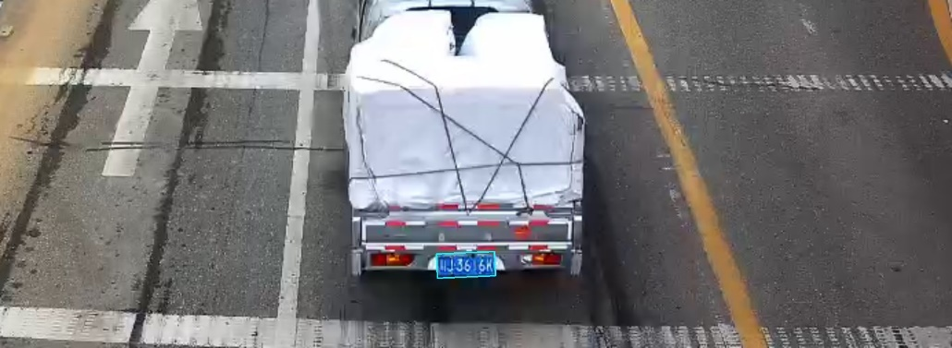

图4.47 OCR检测模型实际效果

模型能够成功检测出车牌

7）模型导出

当前的模型为checkpoints模型用于恢复训练，需要将其导出为inference模型用于实际应用。

使用命令python tools/export_model.py -c "configs/det/ch_PP-OCRv3/ch_PP-OCRv3_det_student_car_plate.yml" -o Global.pretrained_model="./output/ch_PP-OCR_V3_det_student/best_accuracy" Global.save_inference_dir="./output/ch_PP-OCR_V3_det_student_inference/"导出推理模型

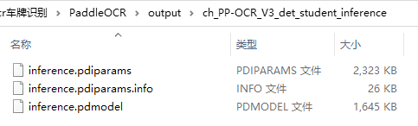

图4.48 推理模型

### 4.2.8 车辆违法处理

①违法车辆标识

这段代码的目的是根据车辆的行为（如超速、逆行、压线等）判断其是否违法，并相应地改变车辆检测框的颜色初始定义了一个字典，其中包括了各种类型的行为（正常、超速、逆行、违停、压线、未带头盔）和对应的数字编码。获取车辆当前的速度（speed）和车辆中心点坐标（car_pos）。判断是否开启了压线检测（det_crossline），并且车辆中心点与道路标线的距离小于或等于1。如果满足这些条件，表示车辆压线了。然后检查是否满足抓拍条件：车辆已抓拍次数小于3次，且检测框的高度大于帧高度的某个比例。如果满足抓拍条件，则调用 detect_plate_from_frame 方法对车牌进行抓拍，并增加车辆的抓拍次数。最后，返回压线对应的颜色（紫色）和类型编码4。判断是否开启了逆行检测（det_retrograde），并且车辆速度小于-3。如果满足这些条件，表示车辆逆行了。然后与压线类似，进行抓拍条件检查并抓拍车牌，返回逆行对应的颜色（违法颜色）和类型编码2。判断车辆的速度是否在限制速度范围内。如果在范围内，返回正常对应的颜色（限速颜色）和类型编码0。如果超出范围，表示车辆超速了。然后进行抓拍条件检查并抓拍车牌，返回超速对应的颜色（违法颜色）和类型编码1。如果都不满足上述条件，则返回默认的颜色（类别颜色）和类型编码0。对于同一车辆至多抓拍三次。

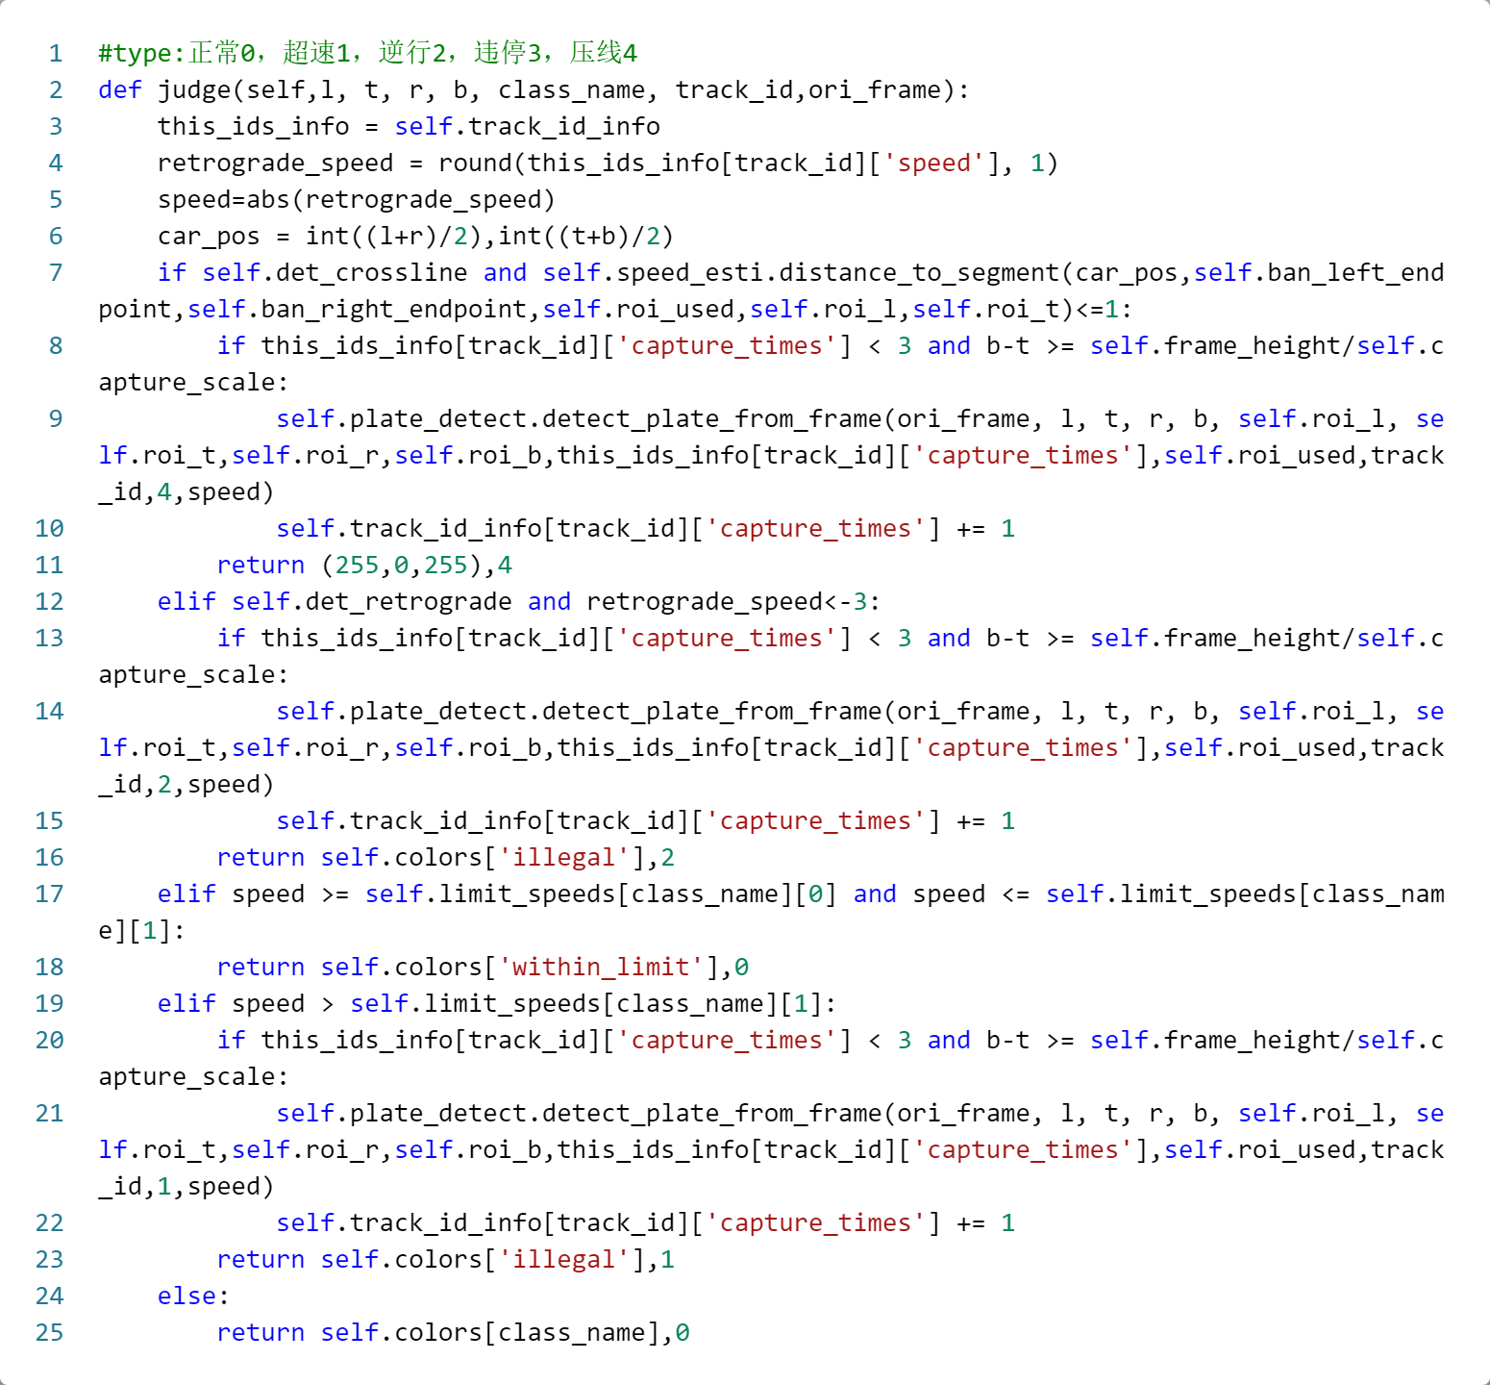

图4.49 车辆违法判断

②违法车辆抓拍

这段代码的目的是从违法车辆的视频帧中抓取图片，并识别其中的车牌号码。在PlateDetect类的初始化方法中，首先设置了一些参数，例如车牌检测模型和字符识别模型的路径，是否使用角度分类，是否使用GPU等。然后使用这些参数创建了一个TextSystem对象，用于后续的车牌识别。同时，也设置了保存车辆抓拍图片的目录，并创建了这个目录。

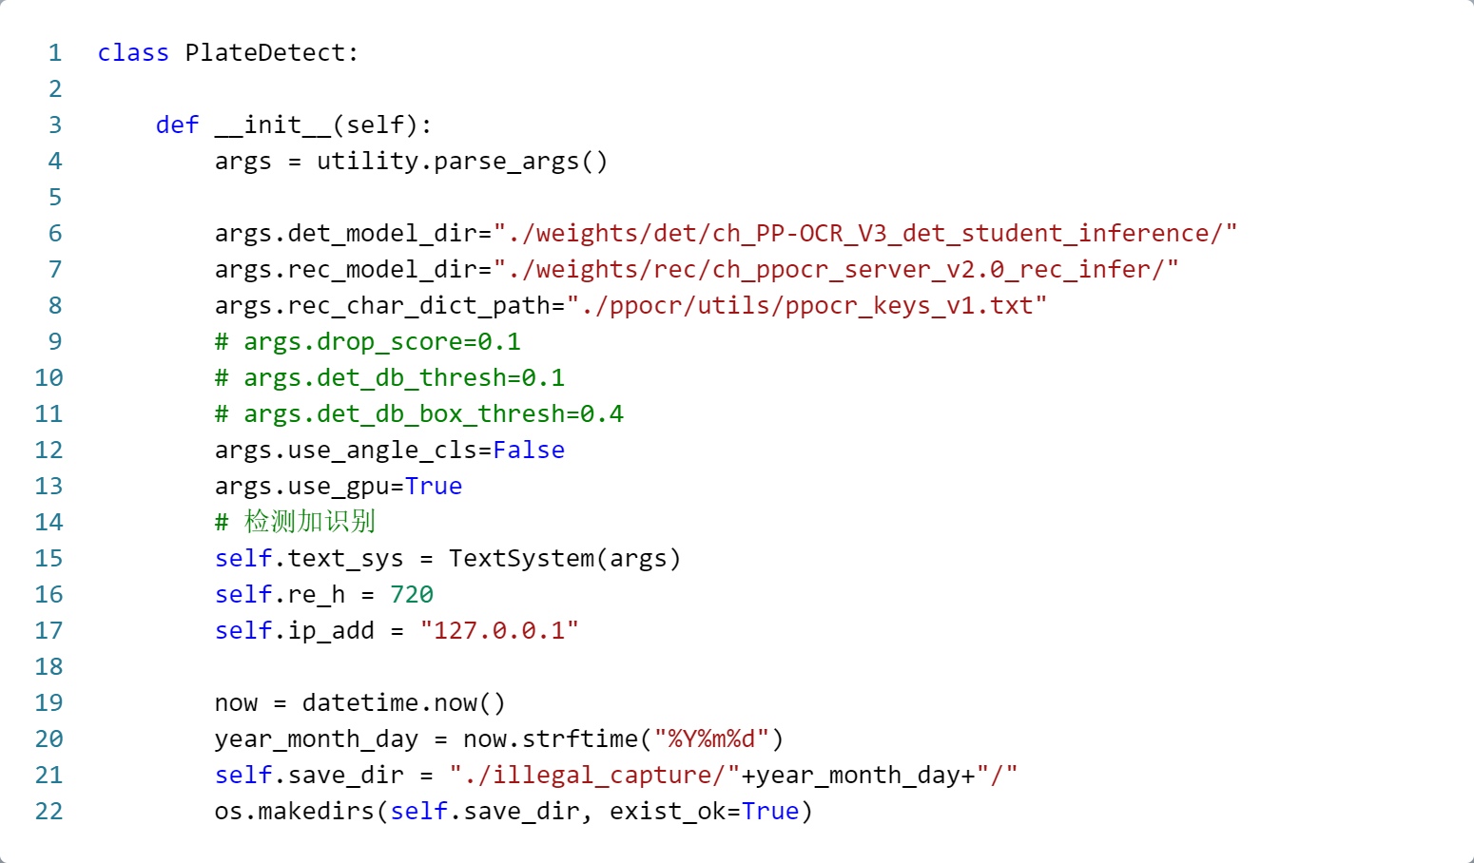

图4.50 车牌识别类及初始化方法

detect_plate_from_frame方法是从视频帧中抓取车辆图片并识别车牌的主要逻辑。首先根据是否使用ROI（Region of Interest，感兴趣区域）来裁剪视频帧和车辆图片。然后，使用TextSystem对象对车辆图片进行车牌识别，得到车牌的边界框和识别结果。如果识别结果的置信度大于0.1，就认为识别成功，并在原图中画出车牌的边界框。然后，为每个追踪到的车辆创建一个目录，用于保存抓拍的图片。图片的文件名包括了抓拍的时间、IP地址、跟踪框序号、违法行为类型、车牌号码、车速和图片序号等信息，这样可以方便后续的查阅和分析。最后，将车辆的全景图片和裁剪后的车辆图片保存到文件。这些图片都被缩放到了预设的高度，以节省存储空间。

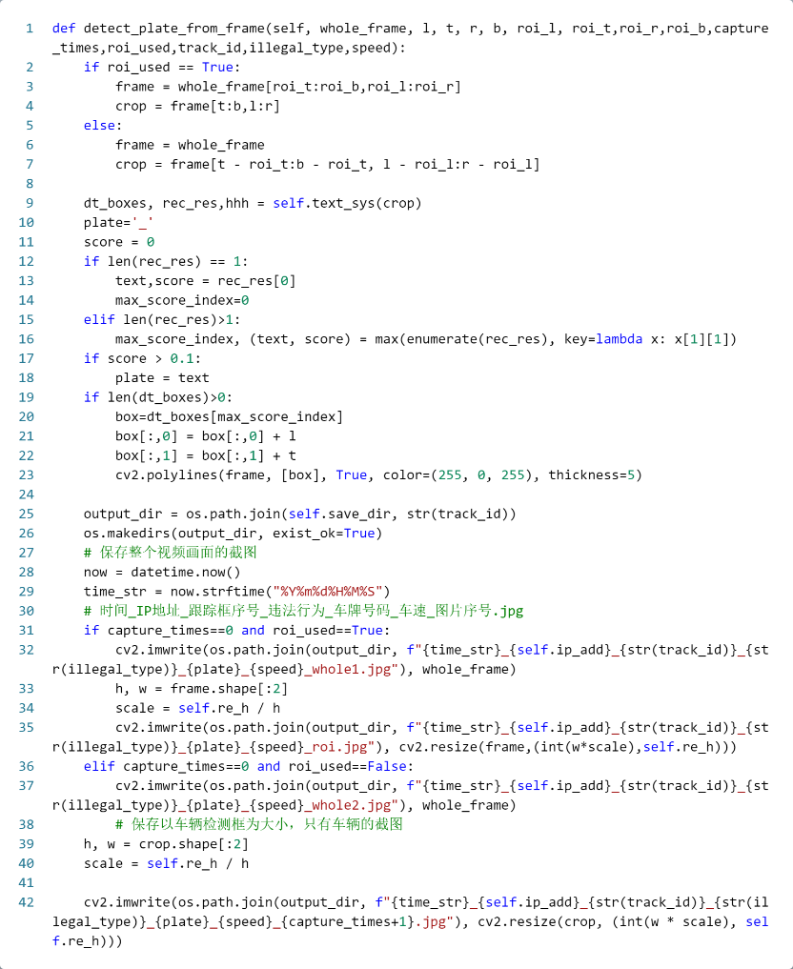

图4.51 抓拍及车牌识别

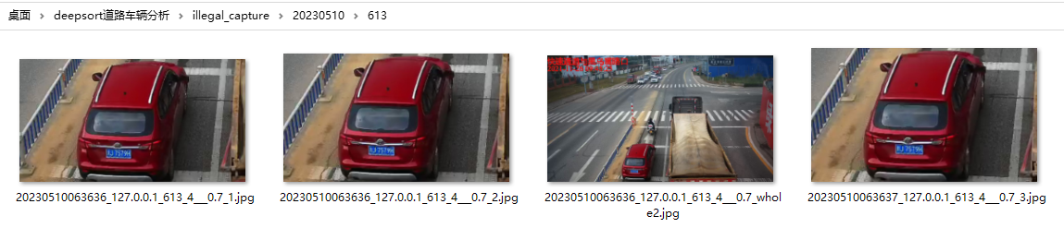

图4.52 抓拍效果

## 4.3 本章小结

本章主要介绍了交通视频分析系统的设计思路和实现功能。详细阐述了功能的具体实现方法以及其中涉及的第三方包和基础算法，并将主要代码和实现效果图片进行展示。

# 5 工作总结和心得体会

## 5.1 工作总结

本项目在使用当前主流模型的预训练模型基础上进行了模型训练，通过YOLOv5对视频中车辆进行检测，采用DeepSORT对视频中所有车辆进行多目标跟踪，并且使用PaddleOCR对车辆车牌进行检测识别。最后通过OpenCV将多个模型整合并使用算法进行一些计算以实现了一个功能较为完整的交通视频分析系统，能够对常见的道路监控视频进行实时分析检测。在保证系统流畅运行的前提下，能够对多种违法类型进行识别并且对车辆进行抓拍。

在进度安排上，在系统设计的最初构想上是开发一套Vue+Springboot的Web系统对交通视频识别的数据进行管理。在项目最初期开发也是先易后难从搭建Springboot框架开始，但是后面考虑到系统的核心功能应该最先完成，所以又开始收集数据集，训练模型，编写Python代码。由于之前并没有很丰富的OpenCV使用经验，所以在系统功能的具体实现上花费了较多的时间，导致目前系统只有较为简单的视频分析画面，没有一套完整的UI界面。

在整个系统的开发过程中，较为经常出现的问题是在感兴趣区域选取上。对于系统是否选取感兴趣区域的不同，得到的车辆位置信息，以及各种作图，坐标判断计算都是不同的坐标系。所以在开发过程中，经常要去考虑坐标系的变换，以及各种坐标信息的相对关系，进行相对坐标系的变换。

本设计按照需求清单大体实现了交通视频分析系统的所有核心功能，并且能够保证系统较好的识别检测流畅度以及较高的识别检测率，系统能够稳定运行并对道路交通视频进行实时分析以及车辆信息采集。

由于本设计主要工作是在系统的开发以及功能的实现上，所以较少的关注对于训练后的模型进行进一步性能优化和提升，在保证功能能够正常实现的基础上，直接使用训练后的模型在系统开发中。所以在后续工作中，主要会针对现有模型遇到的问题进行进一步的优化。首先对于车辆检测模型会进一步增加训练集中卡车的样本数量，同时减少标注视频画面中较远的摩托车车辆，以及减少标注未出现完整车身的车辆。同时，会考虑进一步开发使用TensorRT对模型进行优化并能够部署在服务器上，通过Web的方式对系统进行访问以及数据处理。同时会考虑采用DeepStream的方式，实现对多个道路视频进行同时分析，以更加适应实际的执法部门使用场景。

## 5.2 心得体会

通过对毕业设计的开发，进一步学习了YOLO，DeepSORT，PaddleOCR的训练方法，以及OpenCV的使用。同时毕业设计的开发也是对大三所学课程（诸如机器学习，数据挖掘以及人工智能导论等）知识的进一步升华与实战，不单单只是训练模型评估模型，而是使用模型进行一个完整系统的开发，整个系统的过程都让我学到了很多知识，并且积累了丰富的开发经验。整个系统的开发严格按照软件工程的开发流程进行的，从对系统的可行性分析，需求分析，概要设计，详细设计，以及测试，都是对整个大学四年软件工程专业知识的高度整合。毕业设计就是大学四年的最后乐章，是对过往四年所学知识的总结和提炼。

**参考文献**

1. Viola, P., & Jones, M. (2001). Rapid object detection using a boosted cascade of simple features. Proceedings of the 2001 IEEE Computer Society Conference on Computer Vision and Pattern Recognition, 1(I), 511-518.
2. Girshick, R., Donahue, J., Darrell, T., & Malik, J. (2014). Rich feature hierarchies for accurate object detection and semantic segmentation. Proceedings of the IEEE conference on computer vision and pattern recognition, 580-587.
3. Girshick, R. (2015). Fast R-CNN. Proceedings of the IEEE international conference on computer vision, 1440-1448.
4. Ren, S., He, K., Girshick, R., & Sun, J. (2015). Faster R-CNN: Towards real-time object detection with region proposal networks. Advances in neural information processing systems, 28, 91-99.
5. Sandler, M., Howard, A., Zhu, M., Zhmoginov, A., & Chen, L. C. (2018). MobileNetV2: Inverted Residuals and Linear Bottlenecks. Proceedings of the IEEE Conference on Computer Vision and Pattern Recognition, 4510-4520. ↩
6. Dwork, C., & Roth, A. (2014). The Algorithmic Foundations of Differential Privacy. Foundations and Trends® in Theoretical Computer Science, 9(3-4), 211-407.
7. Jocher G, Nishimura K, Mineeva T, et al. yolov5[J]. Code repository https://github. com/ultralytics/yolov5, 2020: 9.
8. Wojke N, Bewley A, Paulus D. Simple online and realtime tracking with a deep association metric[C]//2017 IEEE international conference on image processing (ICIP). IEEE, 2017: 3645-3649.
9. Li C, Liu W, Guo R, et al. PP-OCRv3: More Attempts for the Improvement of Ultra Lightweight OCR System[J]. arXiv preprint arXiv:2206.03001, 2022.
10. Lou, Yihang and Bai, Yan and Liu, Jun and Wang, Shiqi and Duan, Ling-Yu. (2019). VERI-Wild: A Large Dataset and a New Method for Vehicle Re-Identification in the Wild. Proceedings of the IEEE Conference on Computer Vision and Pattern Recognition, 3235-3243 .
11. Xu, Z., Yang, W., Meng, A., Lu, N., & Huang, H. (2018). Towards End-to-End License Plate Detection and Recognition: A Large Dataset and Baseline. In Proceedings of the European Conference on Computer Vision (ECCV) (pp. 255-271).

**声 明**

本人声明所呈交本人声明所呈交的学位论文是本人在导师指导下进行的研究工作及取得的研究成果。据我所知，除了文中特别加以标注和致谢的地方外，论文中不包含其他人已经发表或撰写过的研究成果，也不包含为获得四川大学或其他教育机构的学位或证书而使用过的材料。与我一同工作的同志对本研究所做的任何贡献均已在论文中作了明确的说明并表示谢意。

本学位论文成果是本人在四川大学读书期间在导师指导下取得的，论文成果归四川大学所有，特此声明。

学位论文作者（签名）

论文指导教师（签名）

2023年 5月 20日

**致 谢**

首先，感谢辛卫老师在毕业设计期间对我的指导。特别是他在交通领域的建树为我的毕业设计提供了许多数据资料以及一些设计开发方面的宝贵意见。

同时，感谢我的父母，爷爷奶奶和外公外婆在我成长道路上对我的帮助和栽培。在每一个焦虑迷茫的时刻，是他们精神和物质方面的双重支持，让我能够心无旁骛不断前进。

其次，感谢所有在四年光阴中为我传道授业解惑的老师们。大学之大，不在大楼，而在大师。正是他们以博学之道，言传身教，让我对专业知识有了更深入的学习和理解。此外，还要感谢我的辅导员杨昊老师和方智阳老师对我在学习生活中的指导与帮助。

然后，还要感谢这四年中陪伴我的同学，他们无论对于我的生活还是学习都提供了莫大的帮助以及他们的见解。

最后，很荣幸能够进入川大学习，我自百川来，汇聚于此。我会永远怀恋学校的一草一木，一桥一楼。在川大的时光将会是我一生中最宝贵的财富。